**시스템 소프트웨어와 실습**

**실습과제 #2**

**보고서**

**이름: 정여준**

**학번: 2017112138  
학과: 컴퓨터공학과  
교수님: 문봉교 교수님**

**강의명: 시스템소프트웨어와 실습**

**A. IA-x86 & ARM Assembly**

**1. [Part 1: 8086] 첨부된 파일의 실습내용에 따라 실습을 진행하고 sample IA-x86 어셈블리 프로그램(factorial)을 수행하고 그 과정을 캡처하여 레포트를 작성한다.**

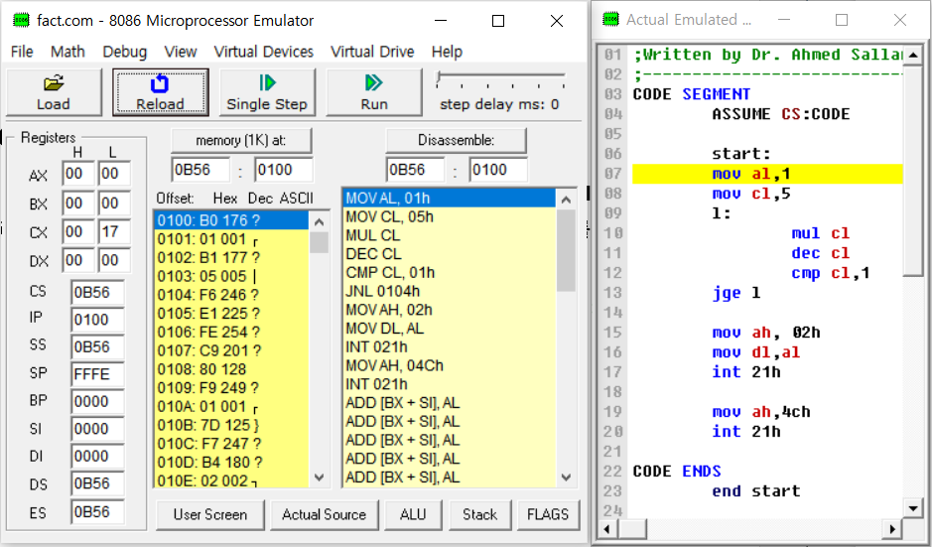

fact.asm 파일 로드한 화면

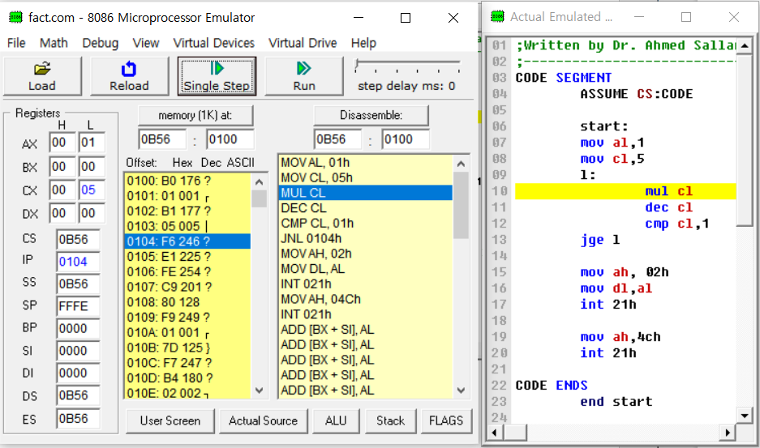

mov al,1 명령어에 의해 al에 1이 들어가고 mov cl,5 명령어에 의해 cl에 5가 들어간 것을 확인할 수 있다.

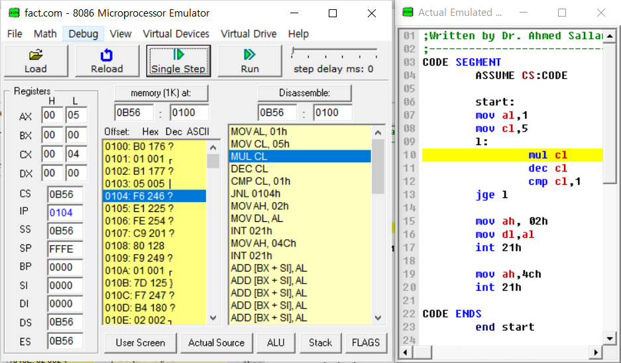

Loop 1에 들어가서 cl에 있는 수 5를 mul해주기 때문에 al이 5가 된 것을 볼 수 있고 그 이후 dec cl을 해서 cl이 4로 감소한 것을 볼 수 있다. 그리고 comp를 통해 비교하고 jge(크거나 같다면)를 만족하므로 다시 loop 1로 간다.

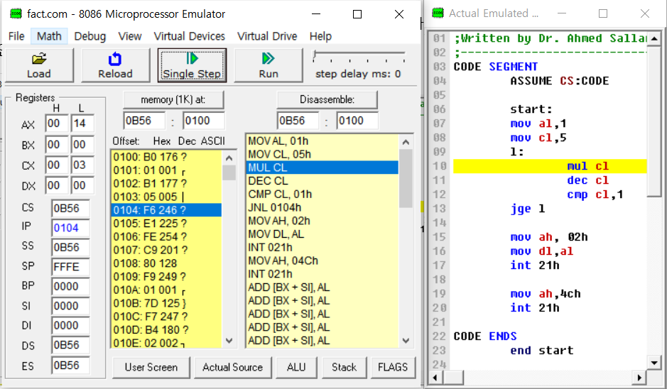

위와 같이 다시 반복하면서 cl에 있는 수 4를 곱해 10진수로 al은 20이 되고 16진수로 표현해 14가 저장되게 된다. 그리고 dec cl에 의해 cl에 있는 값은 3으로 감소하게 되고 cmp와 jge에 의해 다시 loop1로 돌아가게 된다.

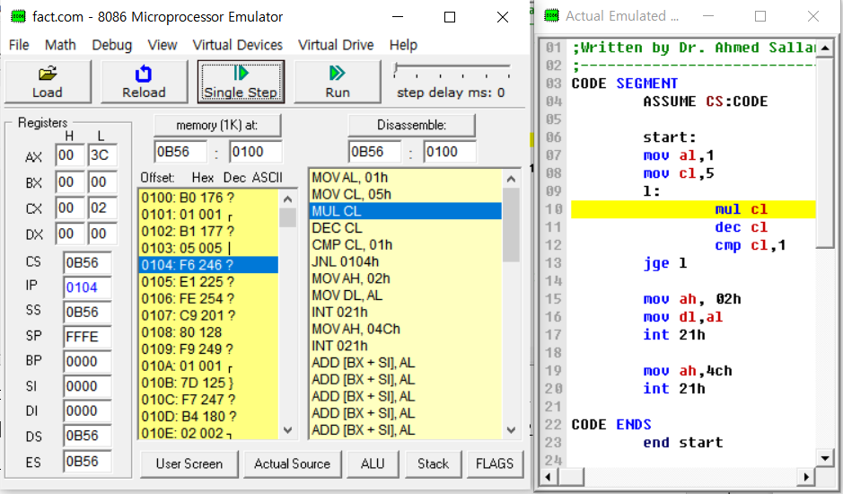

위와 같이 다시 반복하면서 cl에 있는 값 3을 곱해 al에 있는 수는 십진수로 60이 되고 16진수로 표현해 3C가 된다. 그리고 dec cl에 의해서 cl에 있는 값이 2로 감소하게 되고 cmp와 jge에 의해 다시 loop1로 돌아간다.

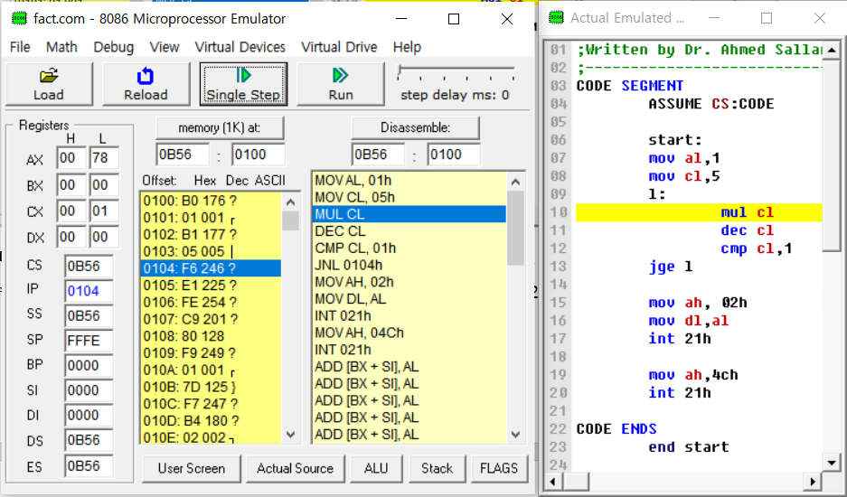

위와 같이 반복하면서 cl에 있는 값 2를 곱해주어 al에는 십진수로 120이 들어가게 되는데 16진수로 표현하면 78이 들어가게 된다. 그리고 dec cl에 의해 cl에 있는 값이 1로 감소하게 된다. 그리고 cmp와 jge를 거쳐 다시 loop1로 돌아간다.

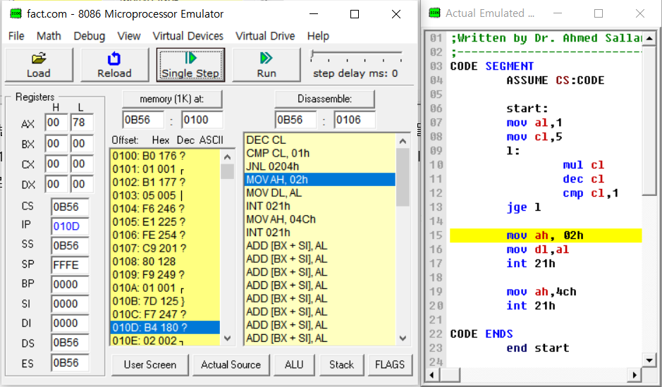

cl에 있는 값 1을 mul해주어 al에는 십진수로 120, 16진수로 78이 그대로 들어가있게 돼있고 dec cl에 의해서 cl에 있는 값이 0으로 감소하게 된다. 이는 cmp cl,1을 했을 때 크거나 같지 않으므로 jge 명령어를 수행하지 않는다. 결국 loop 1에서 탈출하게 된다.

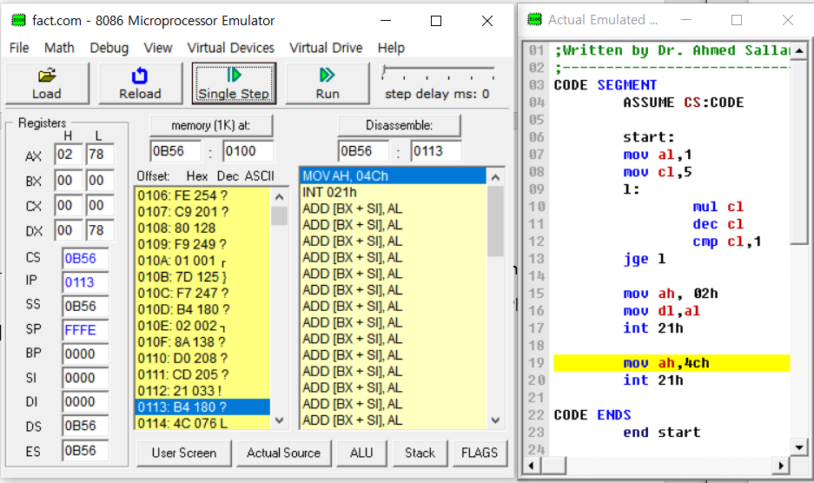

명령어 mov ah,02h에 의해 ah에 02가 들어가는 것을 확인할 수 있고 mov dl,al을 통해 al에 있는 값이 dl에 들어가 dl의 값이 78이 된 것을 볼 수 있다.

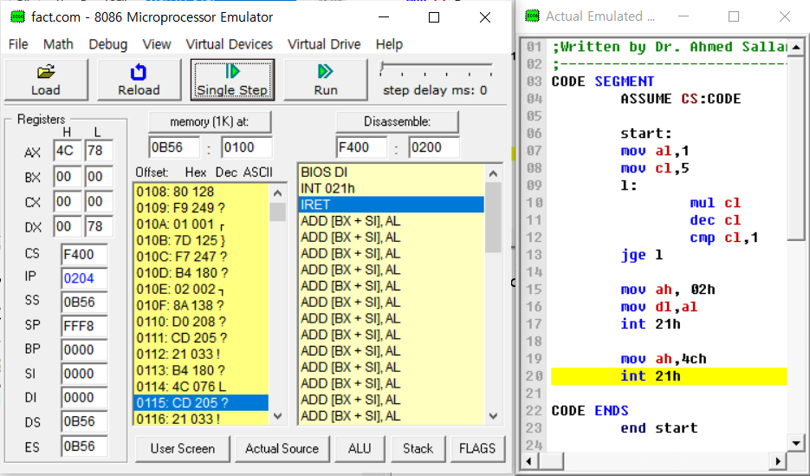

Mov ah,4ch

Int 21h

위의 두 문장은 프로그램을 종료할 때 쓰이는 문장이다.

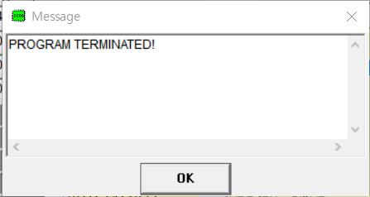

모든 명령어를 다 실행하면 다음과 같이 프로그램이 종료됐다는 메시지가 뜬다.

이 프로그램은 팩토리얼을 실행하는 프로그램으로 조건문과 반복문을 사용해서 순차적으로 수를 곱해 팩토리얼의 값을 나오게 하는 프로그램이다. 곱셈을 위해서 al에 1을 할당해주고 5의 팩토리얼을 구하기 위해서 cl에 5를 할당해준다. 그리고 반복문을 사용해서 cl의 값을 al에 곱해주고 1씩 감소시키고 1보다 크거나 같으면 다시 반복문으로 돌아가게 하는 프로그램이다. 그래서 al에는 5*4*3*2*1과 같은 수가 16진수의 수로 들어가게 된다. 이는 5!을 16진수로 표현한 값과 같다.

이와 같이 입력한 수에 대한 팩토리얼의 값을 구하는 프로그램이다.

**2. [Part 1: ARM] 첨부된 파일의 실습내용에 따라 실습을 진행하고 sample ARM 어셈블리 프로그램(factorial)을 수행하고 그 과정을 캡처하여 레포트를 작성한다.**

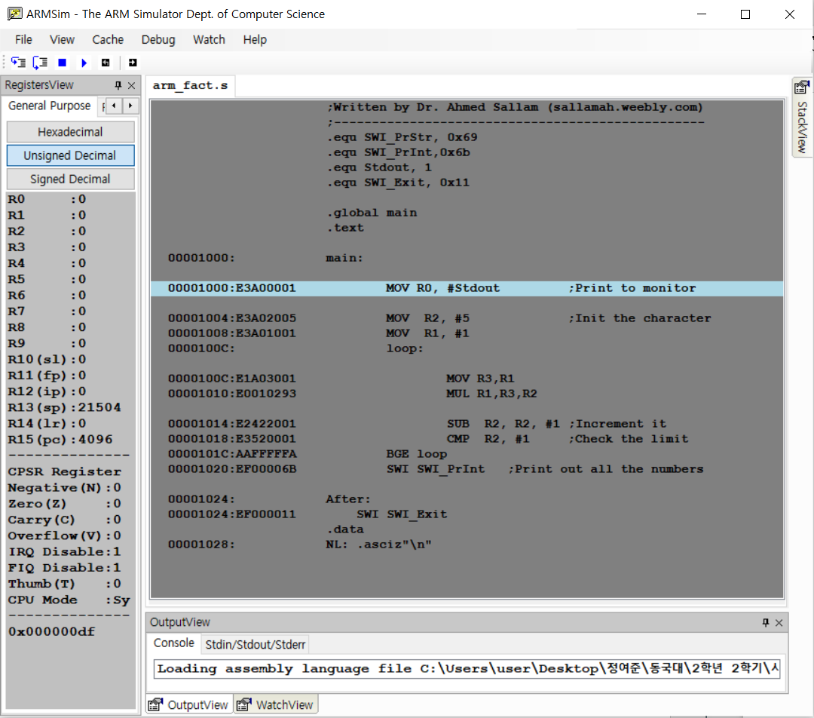

파일 arm_fact.s를 로드한다.

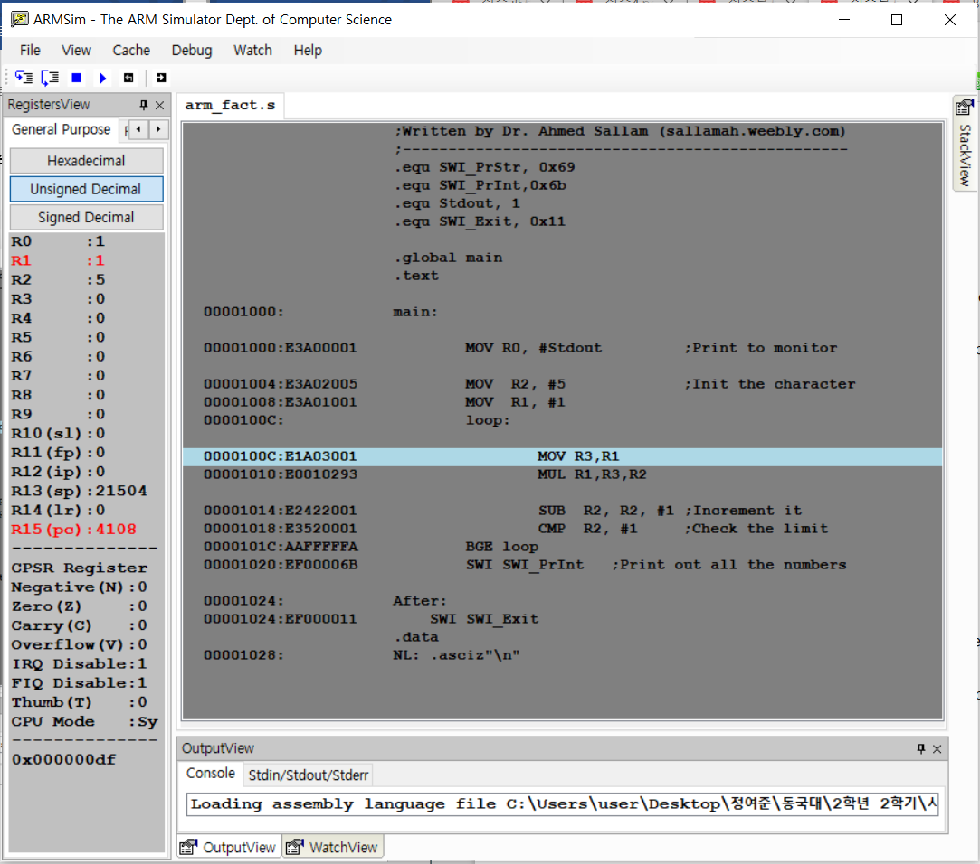

R0에는 Stdout에 있는 값 1이 들어가 R0에 1이 load 된 것을 볼 수 있다. 그리고 R2에는 상수 5가 load되고 R1에 상수 1이 load되어 R1에 1 R2에 5가 들어가있는 것을 볼 수 있다.

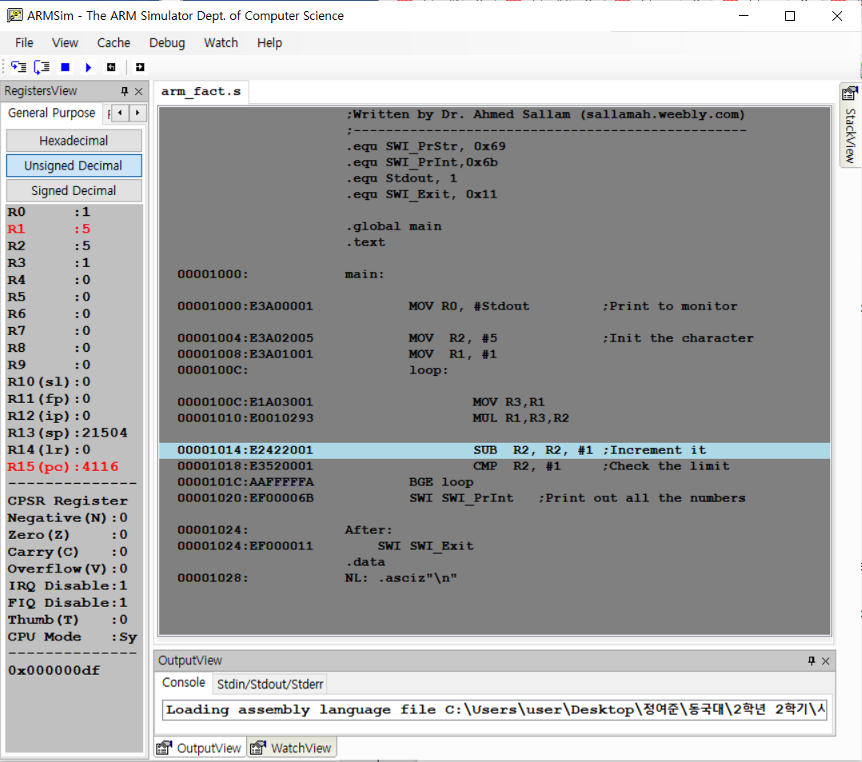

MOV R3,R1 명령어에 의해 R3에 R1에 있는 값 1이 로드되고 MUL R1,R3,R2에 의해 R1에 R3*R2값이 로드되어 R1에 5가 로드된 것을 볼 수 있다.

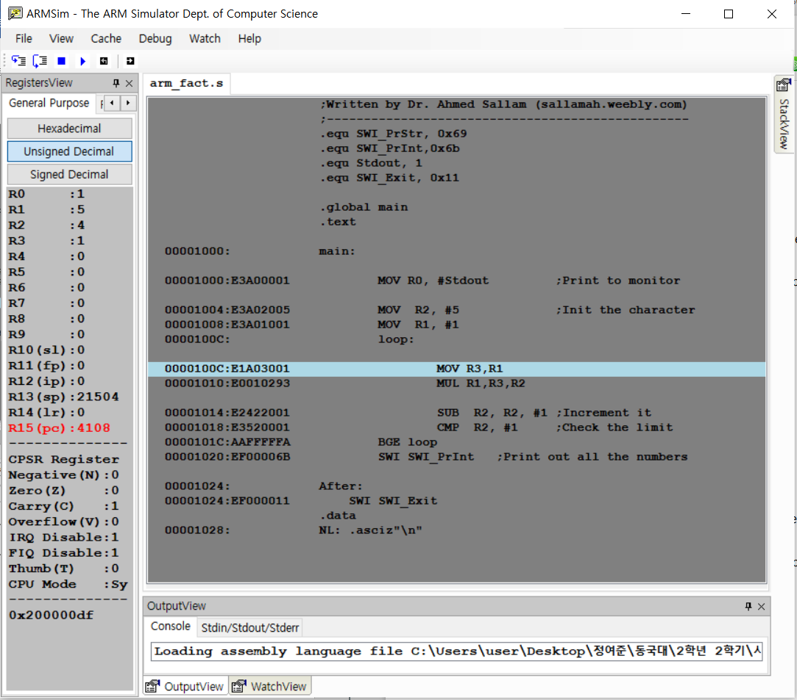

SUB R2, R2, #1에 의해 R2에 R2-1의 값 4가 로드되고 CMP R2, #1을 통해 R2에 있는 값 4와 1을 비교해서 더 크기 때문에 BGE loop에 의해 다시 loop로 돌아가는 것을 볼 수 있다.

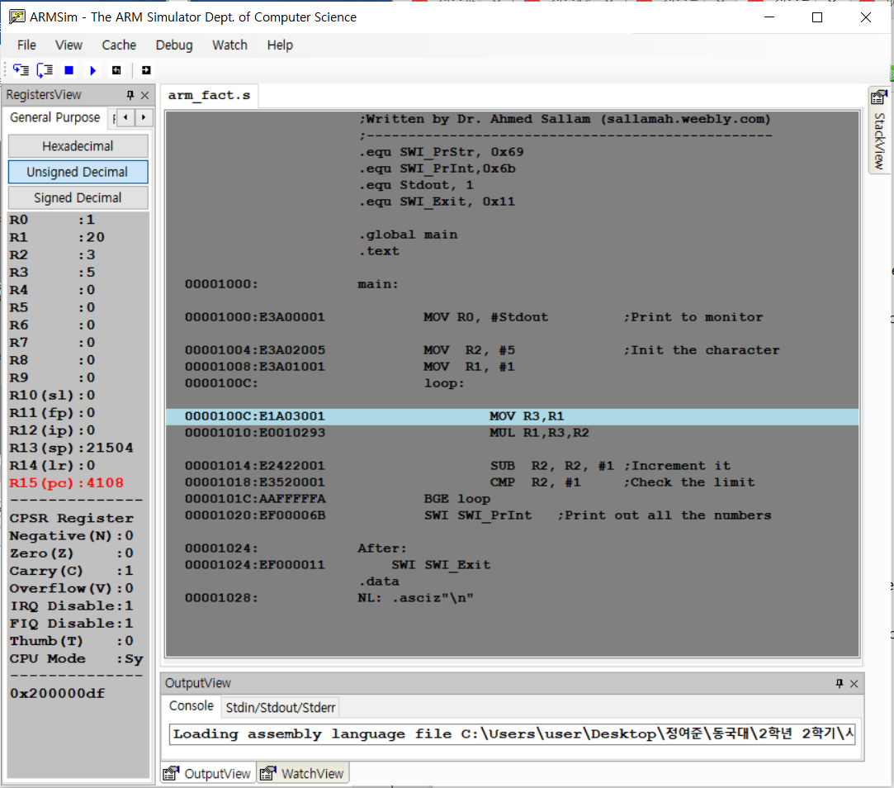

위와 같이 반복문에서 같은 명령어에 의해 R3에 R1의 값 5가 로드되고 R1에 R3*R2값이 로드되어 5*4=20이 로드 된다. 그리고 R2에 R2-1 즉, 3이 로드되고 비교연산자를 통해서 다시 loop로 복귀하는 것을 볼 수 있다.

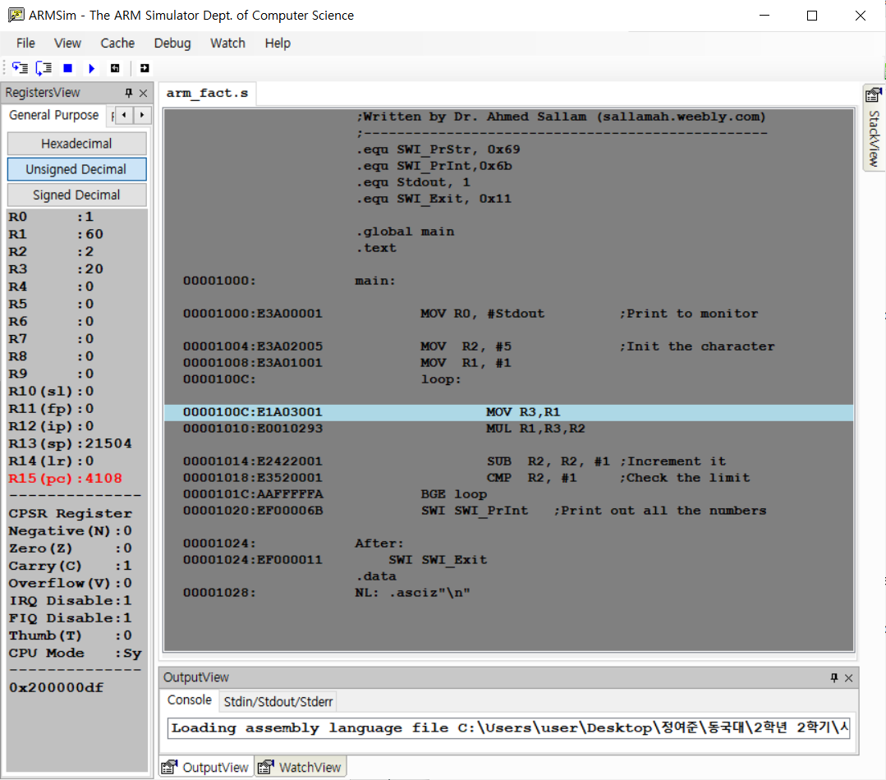

위와 같이 반복문에서 같은 명령어에 의해 R3에 R1의 값 20가 로드되고 R1에 R3*R2값이 로드되어 20*3=60이 로드 된다. 그리고 R2에 R2-1 즉, 2이 로드되고 비교연산자를 통해서 다시 loop로 복귀하는 것을 볼 수 있다.

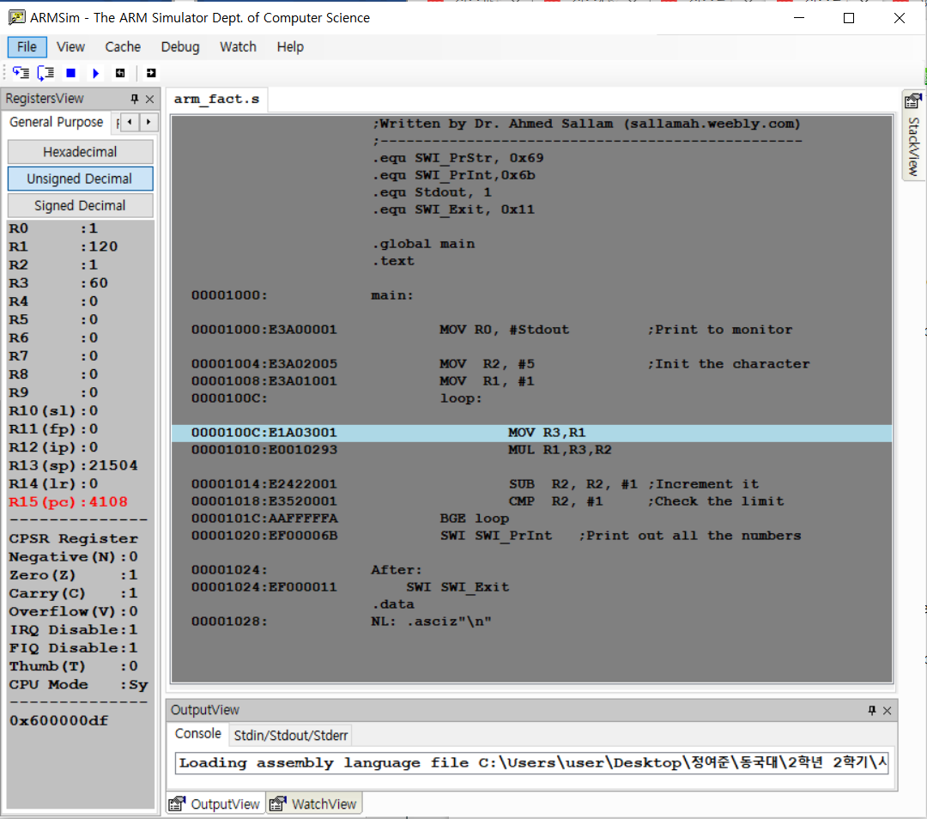

위와 같이 반복문에서 같은 명령어에 의해 R3에 R1의 값 60가 로드되고 R1에 R3*R2값이 로드되어 60*2=120이 로드 된다. 그리고 R2에 R2-1 즉, 1이 로드되고 비교연산자를 통해서 다시 loop로 복귀하는 것을 볼 수 있다.

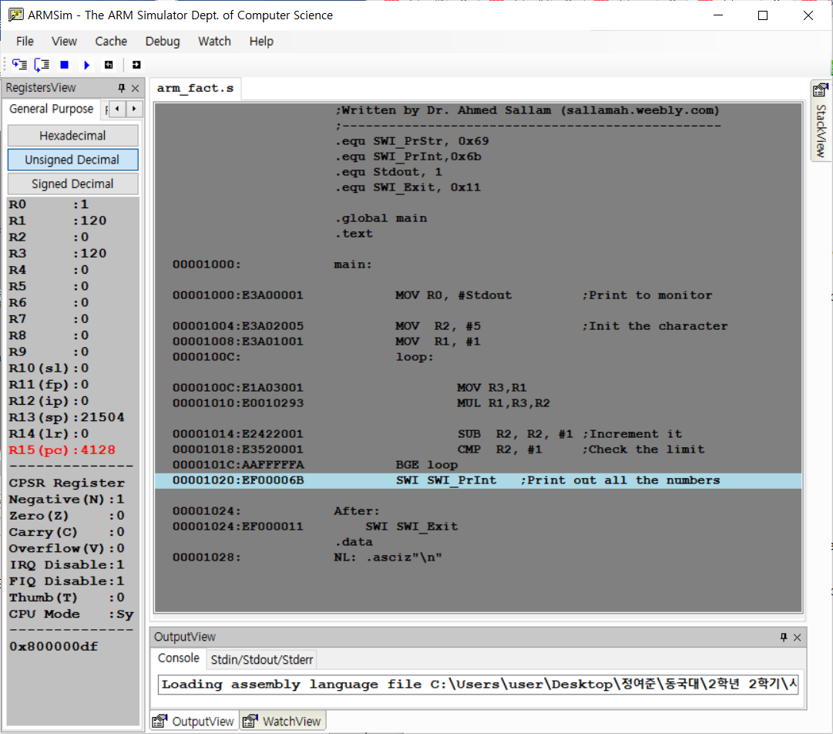

위와 같이 반복문에서 같은 명령어에 의해 R3에 R1의 값 120가 로드되고 R1에 R3*R2값이 로드되어 120*1=120이 로드 된다. 그리고 R2에 R2-1 즉, 0이 로드되고 비교연산자를 통해서 0은 1보다 작기 때문에 반복문을 탈출한 것을 볼 수 있다.

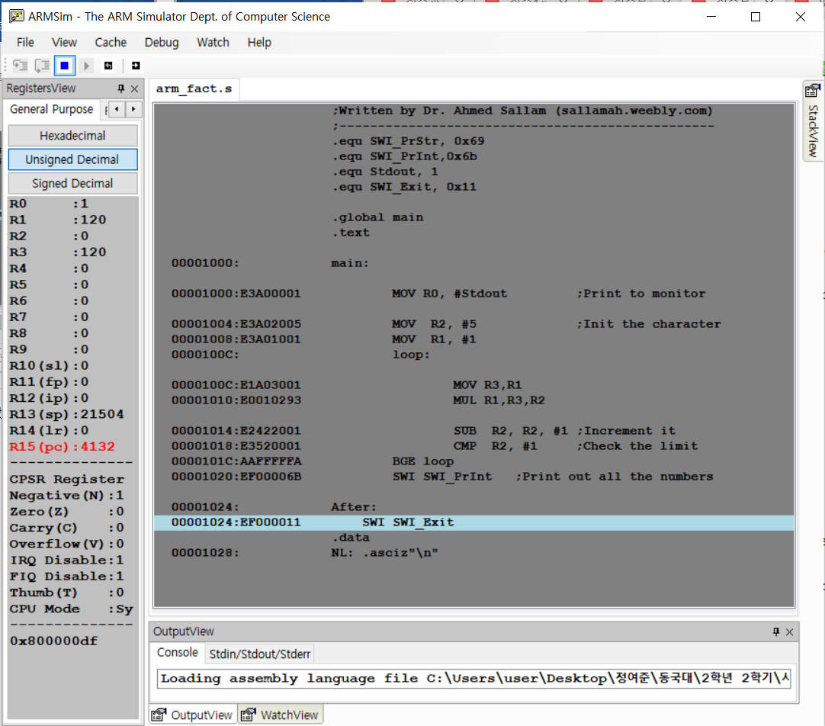

모든 숫자가 출력되고 프로그램이 종료된다.

이처럼 이 프로그램은 R0, R1, R2, R3 레지스터를 사용해서 팩토리얼의 값을 구하는 프로그램이다. MOV, MUL, SUB, CMP, BGE 명령어를 통해서 레지스터에 있는 값들을 변환해주고 반복문을 사용해서 팩토리얼 값을 구하는 프로그램이다.

**3. [Main Practice] 첨부된 파일의 실습내용에 따라 실습을 진행하고 주어진 질문(a, b, c)에 답하여라.**

Data Segment

num db 00000010B

Data Ends

Code Segment

Assume cs: code, ds: data

Begin:

mov ax, data

mov ds, ax

mov es, ax

mov ah, 0000h

mov al, num

NOT al

mov bl, al

adc al, 00000001B

mov bl, al

Exit:

mov ax, 4c00h

int 21h

Code Ends

End Begin

Data Segement에서 num db 00000010B는 Byte형태의 데이터를 num이라는 변수에 저장하는 것이다.

Assume cs:code, ds:data 는 Code segment이름이 code임과 Data segment의 이름이 data임을 선언하는 문장이다.

mov ax, data

mov ds, ax

위의 두 문장은 Data segment의 시작주소를 ax를 경유해서 DS레지스터에 대입한다.

mov es, ax는 es에 ax에 있는 데이터 값을 대입한다.

mov ah, 0000h는 ah에 0000h를 대입한다.

mov al, num는 변수 num에 있는 값을 al에 대입한다.

NOT al는 al에 있는 값을 반전시키는 것으로 al의 1의 보수로 변환하고 대입하는 것이다.

mov bl, al는 al에 있는 값을 bl에 대입하는 것이다.

adc al, 00000001B는 두 값을 Carry와 함께 덧셈해서 나온 수를 al에 대입하는 것이다.

mov bl, al는 al에 있는 값을 bl에 대입하는 것이다.

mov ax, 4c00h

int 21h

프로그램을 종료할 때 반드시 위의 두 문장과 같이 한다

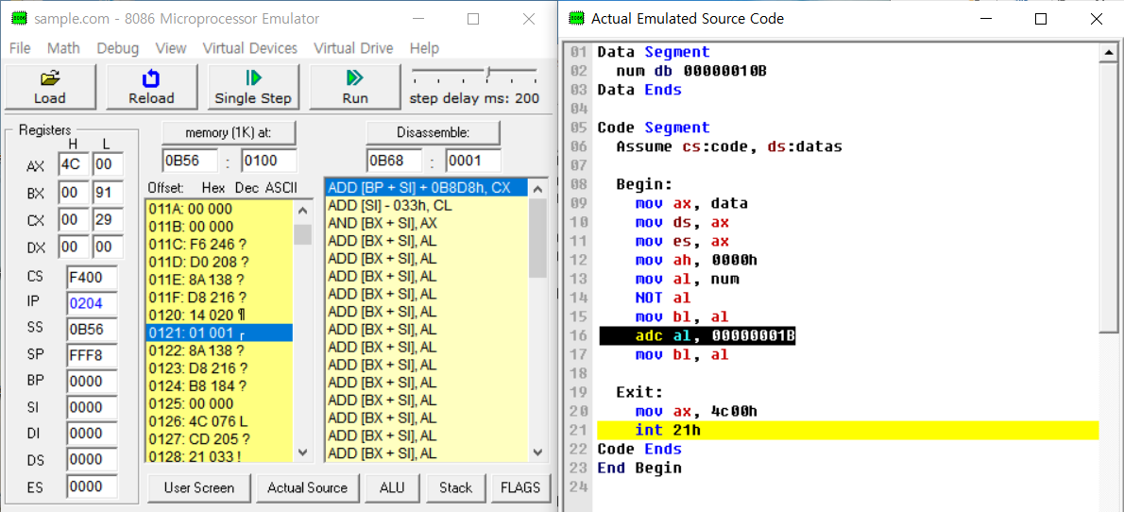.

**a. What does this program do?**

2의 보수를 찾기 위한 프로그램이다.

**b. Convert the program into ARM assembly and test your program with ARMSim.**

MOV R0, #00000010B

MOV R2, R0

MOV R3, R2

MOV R4, R2

MOV R2, 0000h

MOV R1, R0

NOT R1

MOV R5, R1

ADC R1, R0

MOV R5, R1

**c. what is your idea you have felt during performing the above problem a and b?**

일단 작성된 어셈블리 코드를 통해서 어떤 것을 구현하는 지 해석하는 법에 대해서 배울 수 있었다. 또한 emulator 8086을 위해 작성된 코드와 ARMSim을 위해 작성된 코드 간의 차이점에 대해서 알 수 있었다.

**B. Making your own OS**

**아래의 각 항목과 관련하여 필요한 경우 프로그램 수행 결과를 캡처하여 분석하고 설명하는 내용을 개인적인 견해와 함께 레포트에 모두 반영하라**

**1. 첨부된 파일의 내용에 따라 실습을 진행하고 그 과정을 캡처하고 그 내용을 레포트로 작성한다.**

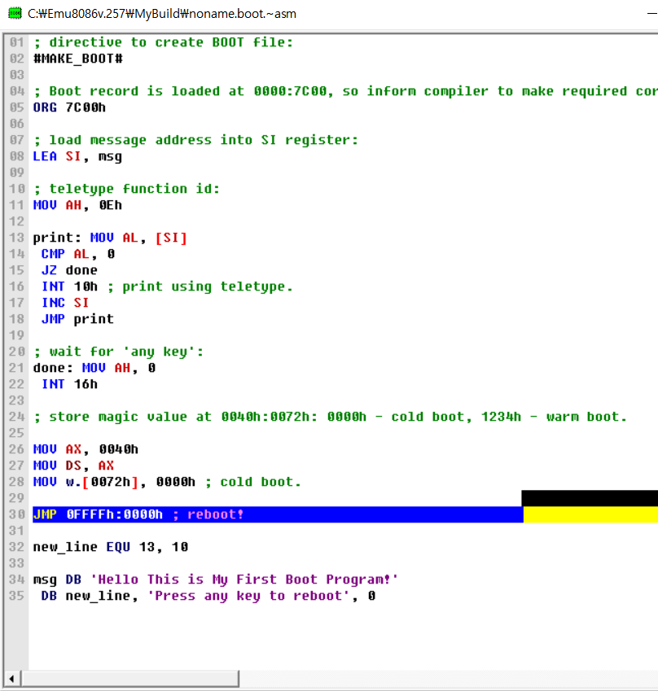

예시 코드를 입력하고 compile and emulate를 누른다.

Noname.boot가 생성된다.

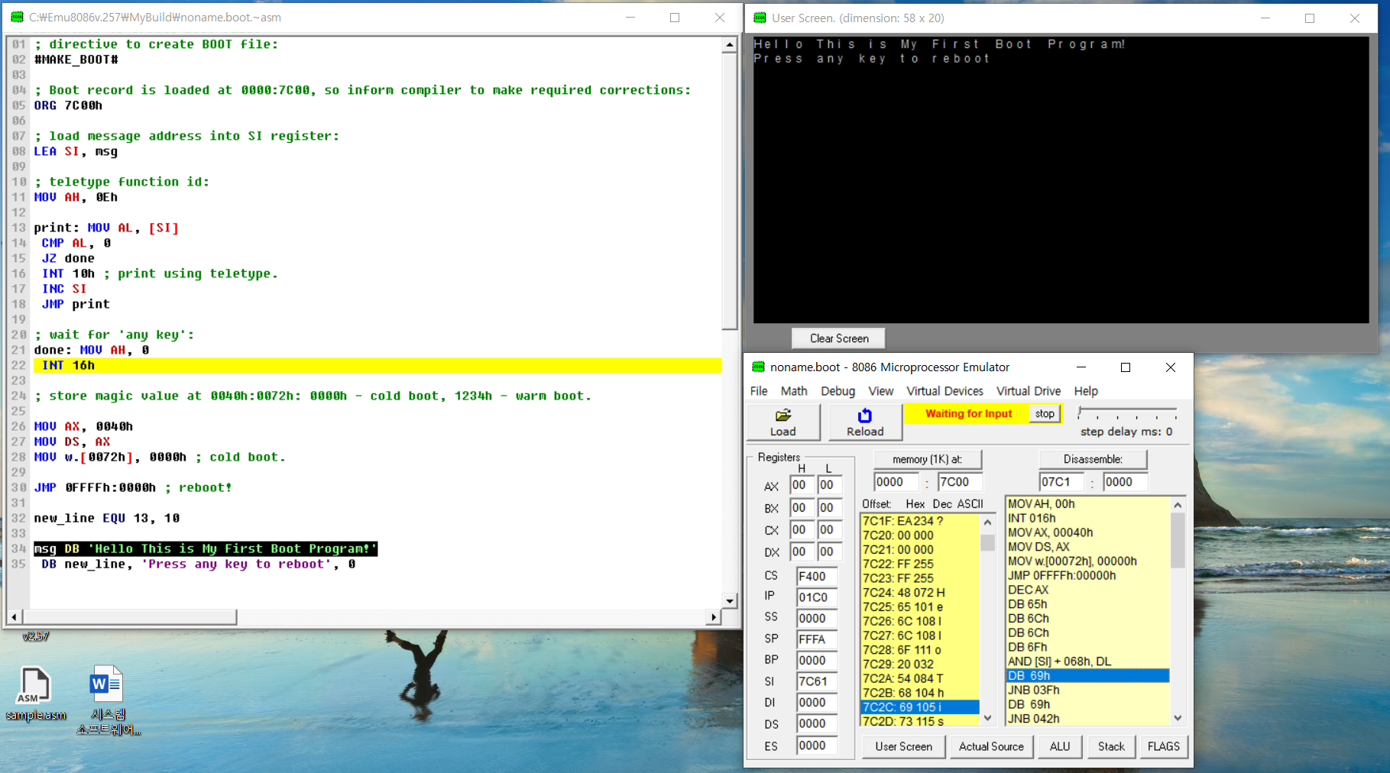

실행한다. 실행하면 다음과 같은 화면이 나오고 reboot를 하기위해 아무 키나 누르라는 문구가 나온다.

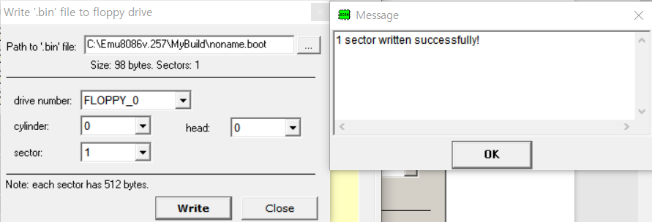

위의 메뉴 중 virtual Drive를 누르고 Write ‘.bin’ file to floppy drive를 누르면 위와 같은 화면이 나오고 noname.boot를 선택하고 write를 누르면 다음과 같이 한 개의 sector가 저장된다.

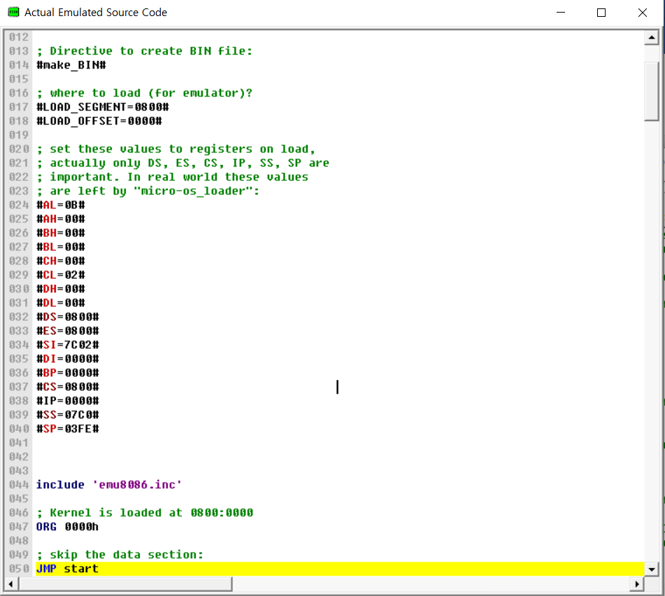

sample에서 micro-os_loader.asm을 선택하고 compile과 emulate를 한다.

Noname.bin이라는 파일이 생성된다.

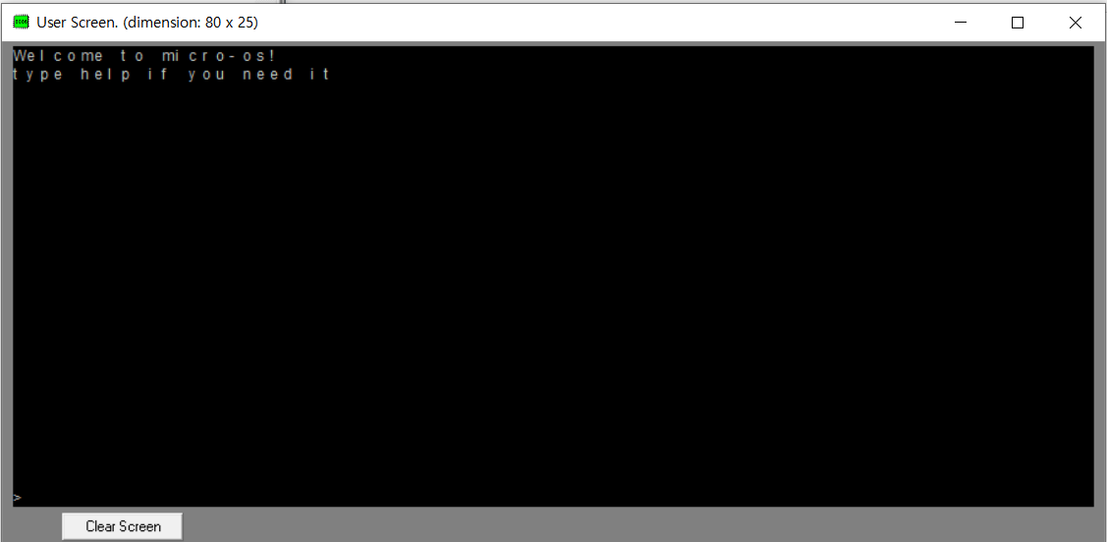

실행하면 위와 같은 화면이 나온다.   
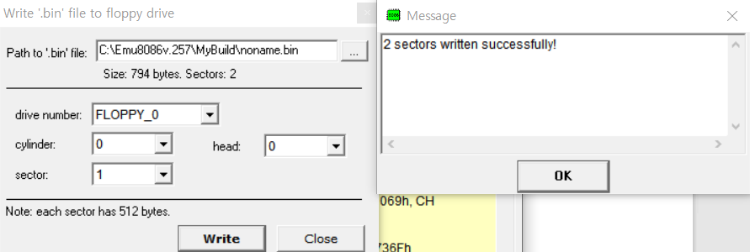

위의 메뉴 중 virtual Drive를 누르고 Write ‘.bin’ file to floppy drive를 누르면 위와 같은 화면이 나오고 noname.bin를 선택하고 write를 누르면 다음과 같이 두 개의 sector가 저장된다  
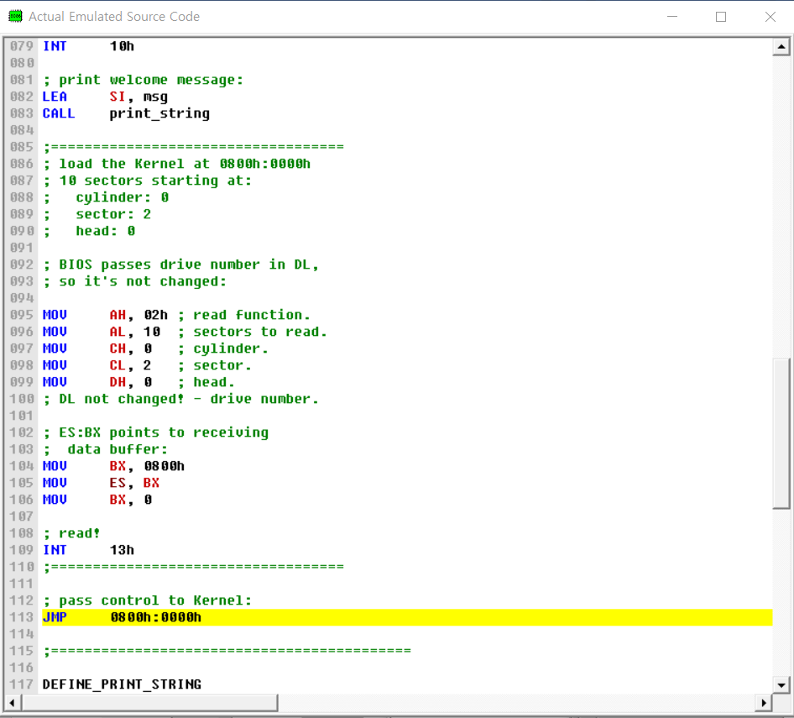

Sample중 micro-os_kernel.asm을 선택하고 compile하고 emulate한다.

Noname1.boot파일이 생성된다.  
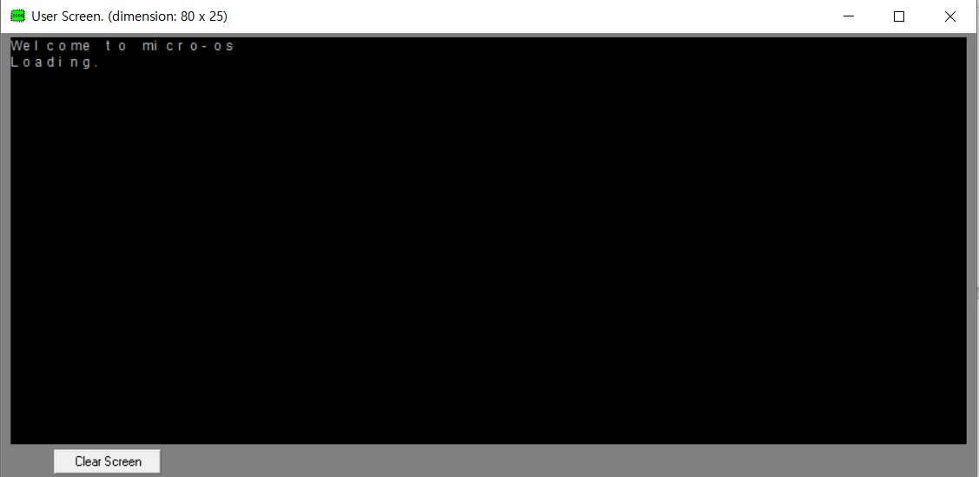

실행하면 위와 같은 화면이 나온다.

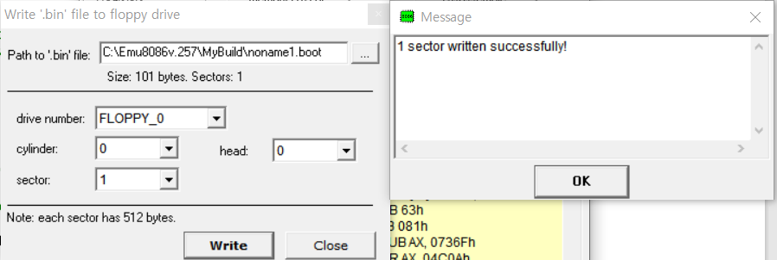

위의 메뉴 중 virtual Drive를 누르고 Write ‘.bin’ file to floppy drive를 누르면 위와 같은 화면이 나오고 noname1.boot를 선택하고 write를 누르면 다음과 같이 한 개의 sector가 저장된다.

**2. 해당실습을 진행하고 보고서를 작성하는 동안 느꼈던 개인적인 생각과 느낌을 에세이 형식으로 정리하여 추가한다.**

일반적으로 컴퓨터가 시작되면 첫번째 512바이트 섹터를 A: 드라이브에 있는 디스켓에서 메모리위치 0000h:7C00h로 로드 하여 제어 권한을 부여한다. 이러한 오류가 발생하면 BIOS는 첫번째 하드 드라이브의 MBR을 대신 사용하려고 시도한다. 이 실습에서는 하드 드라이브에서 부팅하는 데 동일한 원리를 사용하는 FLOPPY 드라이브에서 부팅하는 것에 대해 다룬다. FLOPPY드라이브를 사용하는 데는 몇 가지 장점이 있다. 일단 기존 운영체제를 그대로 유지할 수 있다는 장점과 FLOPPY디스크의 부팅 레코드를 수정하는 것은 쉽다는 장점이 있다. 그래서 이 실습을 통해서 FLOPPY드라이브를 사용하는 것을 실제로 실습을 해보면서 어떤 방식으로 FLOPPY드라이브를 사용하는 지도 배울 수 있었고 플로피 드라이브와 디스켓 구조를 배울 수 있어서 좋았습니다.

**C. 아래와 같이 CSAPP교재의 내용을 실습해보고 레포트를 작성한다. 아래의 각 항목과 관련하여 필요한 경우 프로그램 수행 결과를 캡처하여 분석하고 설명하는 내용을 개인적인 견해와 함께 레포트에 모두 반영하여라.**

**1. CSAPP 교재 Chapter 3의 해당 명령어를 수행해보고 내용 및 결과를 보고서에 포함한다.**

mstore.c파일을 생성한다. 안에 코드는 다음과 같이 한다.

long mult2(long, long);

void multstore(long x, long y, long *dest){

long t = mult2(x,y);

*dest = t;

}

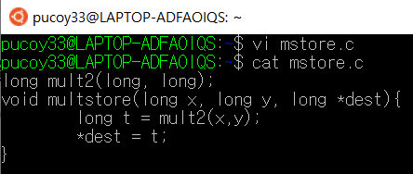

이제 나와있는 명령어를 수행해본다.

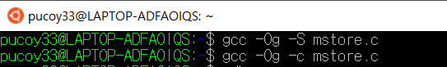

gcc -Og -S mstore.c명령어를 수행한다.

GCC는 컴파일러를 실행해 어셈블리의 mstore.s를 만든다.

어셈블리 코드에는 다음과 같은 코드가 입력되어 있는다.

multstore:

pushq %rbx

movq %rdx, %rbx

call mult2

movq %rax, (%rbx)

popq %rbx

ret

이제 gcc -Og -c mstore.c명령어를 수행한다.

이렇게 하면 타켓코드 파일인 mstore.o가 생성되는데 직접 볼 수는 없다. 1368 바이트의 문서인 mstore.o에는 다음과 같은 14바이트 서열이 있다.

**53 48 89 d3 e8 00 00 00 00 48 89 03 5b c3**

**이것이 위에 열거된 어셈블리의 명령어 대응 Object코드이다. 이로 인해 프로그램은 하나의 바이트 순서로 명령에 대한 코딩이라는 정보를 얻을 수 있다.**

이제 objdump -d mstore.o를 수행한다.

수행하면 다음과 같은 실행화면이 나온다.

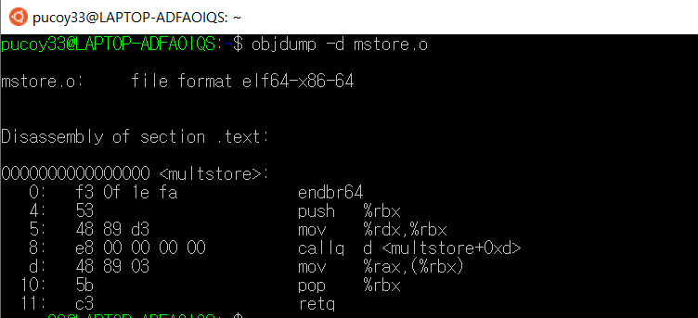

이것을 해석하면 푸시 q %rbx 는 53바이트 값으로 시작한다. 또한 %rbx에 있는 값이 %rdx에 대입되고 multstore를 호출한다. (%rbx)의 주소값을 %rax에 대입하고 %rbx에 있는 값을 pop한다. 값을 반환한다.

이제 (gdb) x/14xb multstore명령어를 실행한다. 실행하기 앞서 file 명령어로 read해줘야 한다.

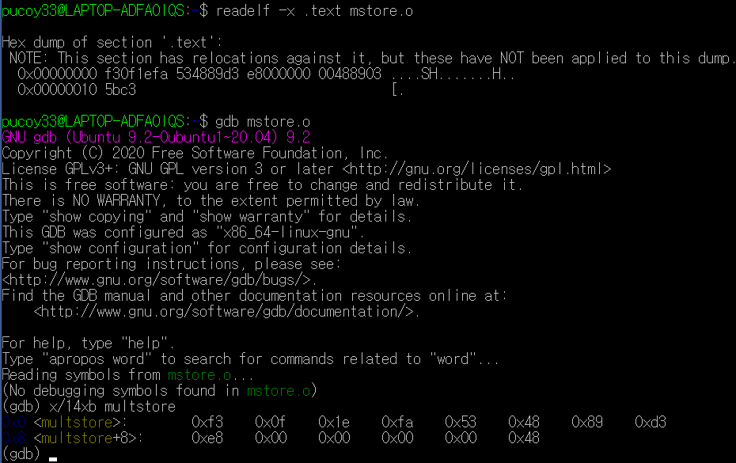

이제 main.c 파일을 생성하는데 main.c의 코드는 다음과 같다.

#include <stdio.h>

void multstore(long, long, long *);

int main() {

long d;

multstore(2, 3, &d);

printf("2 * 3 --> %ld\n", d);

return 0;

}

long mult2(long a, long b) {

long s = a * b;

return s;

}

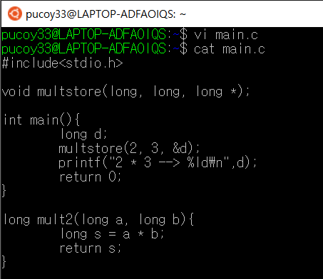

이제 gcc -Og -o prog main.c mstore.c 명령어를 실행한다. 이는 실행 가능한 파일 prog를 생성하는 명령문이다.



objdump -d prog명령어를 실행하면 다음과 같은 실행화면이 나온다.

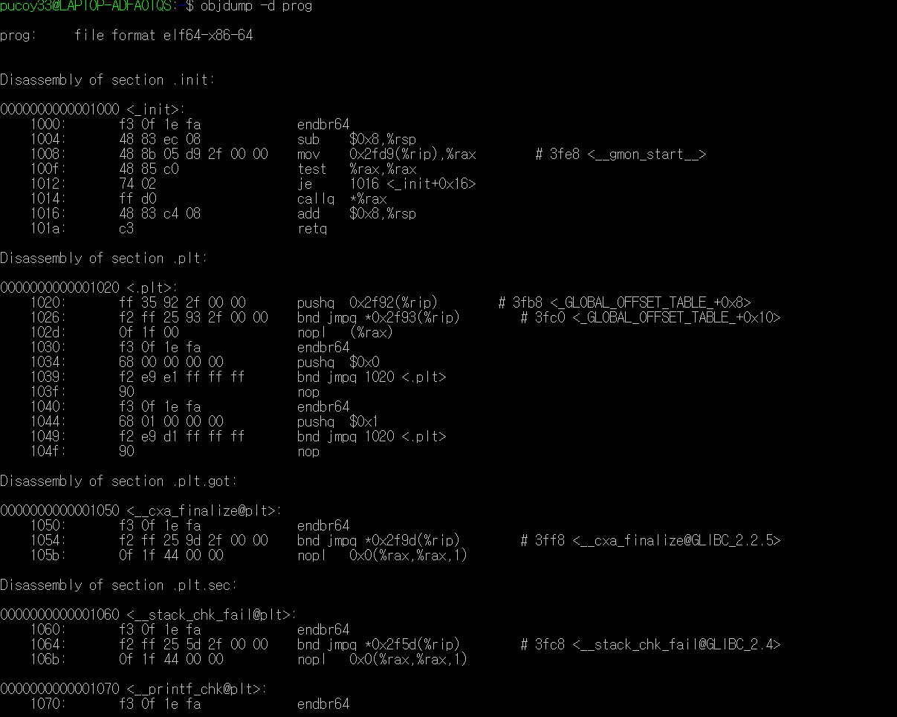

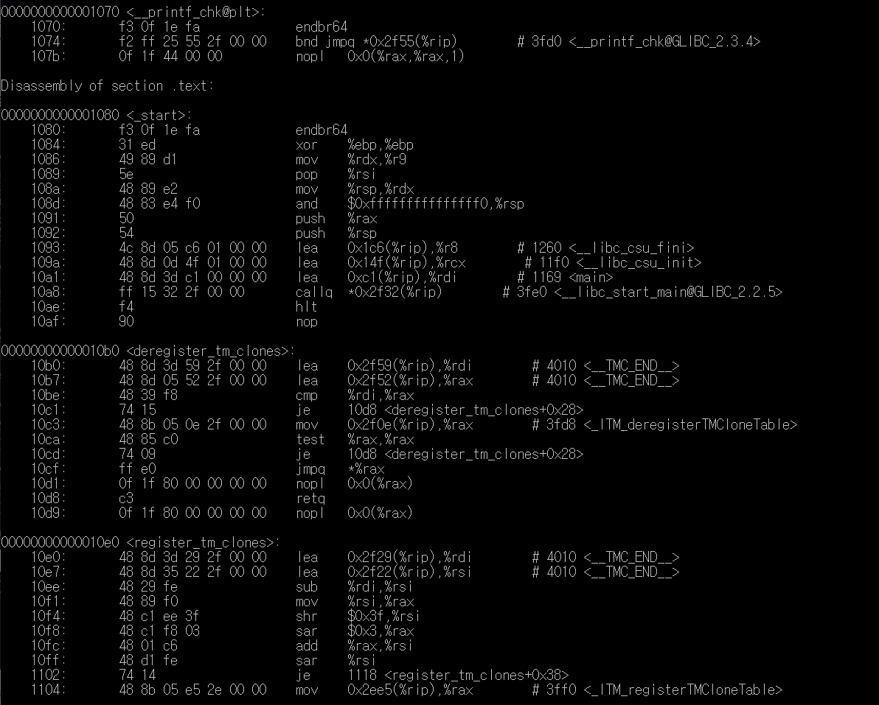

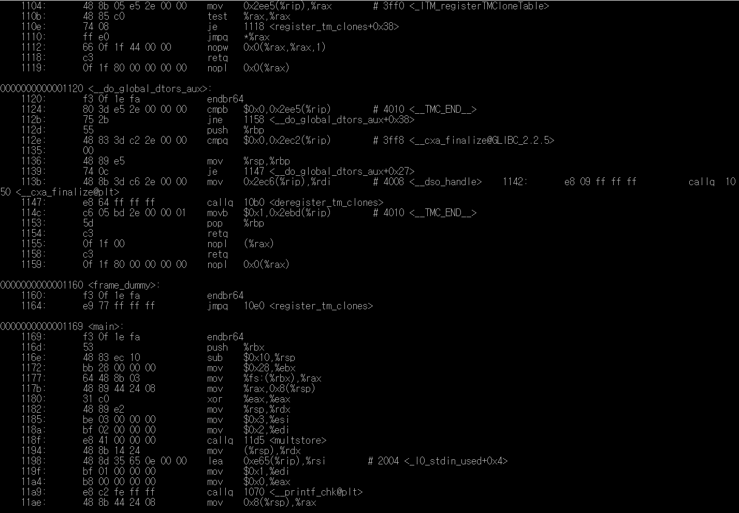

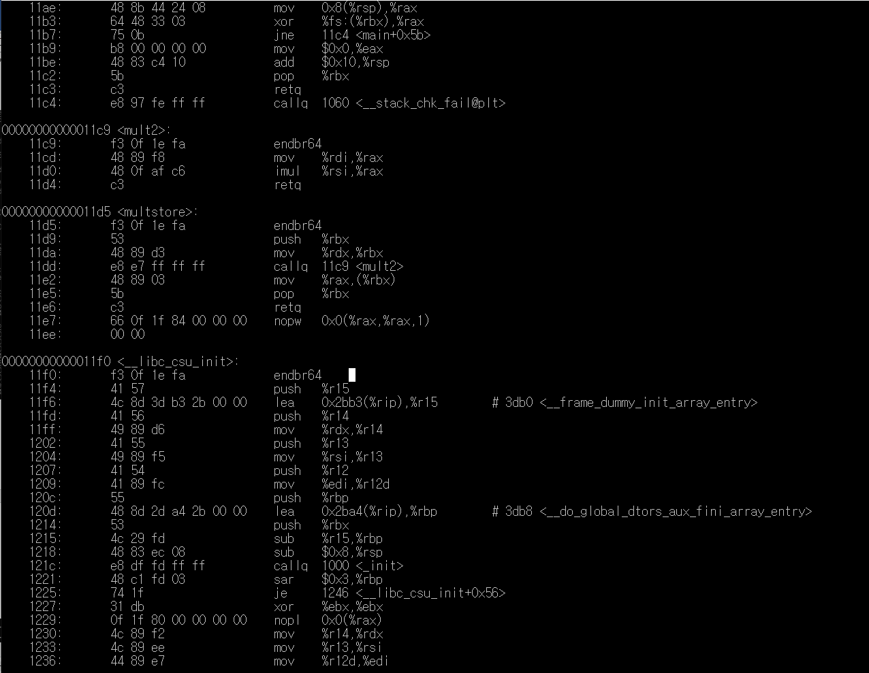

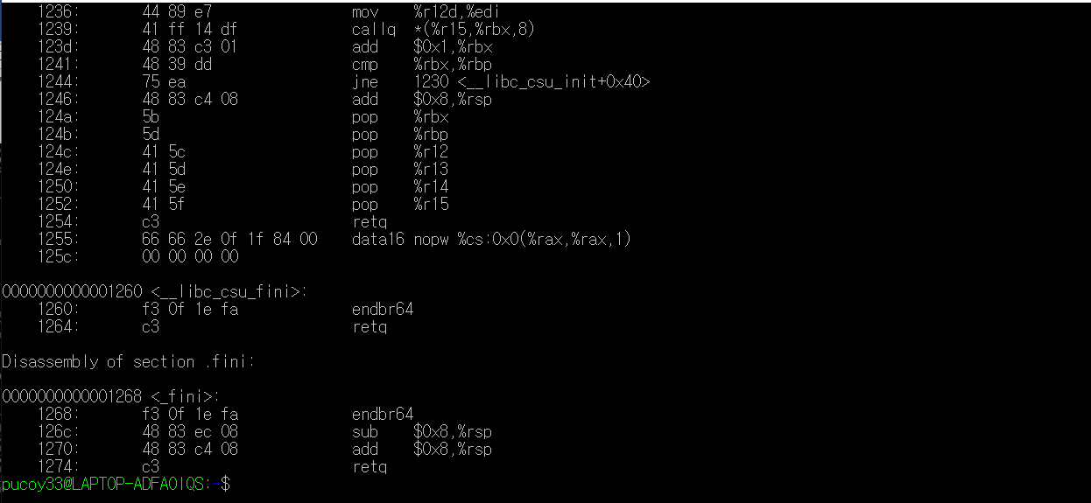

여기서 multstore함수 부분을 따로 캡처한 화면이다.

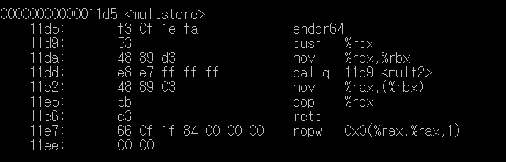

이 실행화면을 보면 mstore.c에서 생성된 코드와 거의 유사하다. 가장 중요한 차이점은 왼쪽에 나열된 주소가 서로 다른 링크에서 이 코드의 주소를 다른 주소로 옮겼다는 것이다. 두번째 차이점은 callq 명령어 호출 함수인 mult2의 주소를 링크에 입력했다는 점이다. 마지막에 명령어도 늘어났는데 이 코드는 프로그램에 영향을 주지 않는다. 이 늘어난 코드는 단순하게 함수 코드를 16바이트로 변화시켜 메모리 시스템 성능에 있어 다음 코드 블록을 더 잘 배치할 수 있도록 하기 위해서이다.

다음으로는 gcc -Og -S -masm=intel mstore.c를 실행한다.

이 문장을 실행하면 다음과 같이 변화한다.

multstore:

push rbx

mov rbx, rdx

call mult2

mov QWORD PTR [rbx], rax

pop rbx

ret

즉, intel코드로 바뀌는데 레지스터 이름 앞의 %기호가 생략된다. 또한 기존의 방식과는 다른 방식으로 메모리에서의 위치를 표현하는데 QWORD PTR [rbx]와 같이 기존과는 다른 방식으로 위치를 표현한다. 또한 순서가 반대로 나열되기 때문에 조심해야한다.

mov %rdx, %rbx는 intel 코드로

mov rbx, rdx와 같이 변경되는 것이다.

**2. 다음의 A와 B의 링크 내용과 동일한 실습5-부록5의 내용에 따라 그대로 따라해보고 GDB와 Objdump의 사용방법을 익히고 그 과정을 보고서에 포함시킨다.**

A. How to debug C programs in Linux using gdb

gdb-test.c 파일을 생성한다.

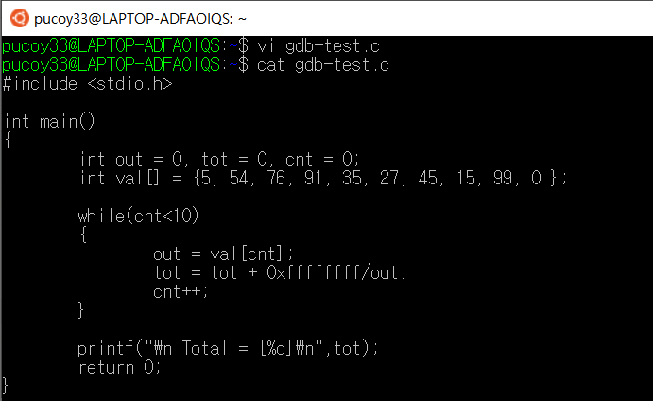

이 코드가 하는 일은 val 배열에 포함된 각각의 값을 선택하는 것이다.

그것을 out 정수에 할당하고 다음에 총계해서 tot를 계산한다.

여기서 다음과 같은 오류가 발생한다.

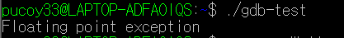

따라서 코드를 디버그하기 위해서 첫 번째 단계는 -g로 프로그램을 컴파일하는 것이다. 컴파일 하는 명령어는 다음과 같다.



다음으로 GDB를 실행해서 디버깅할 파일을 알린다. 명령어는 다음과 같다.

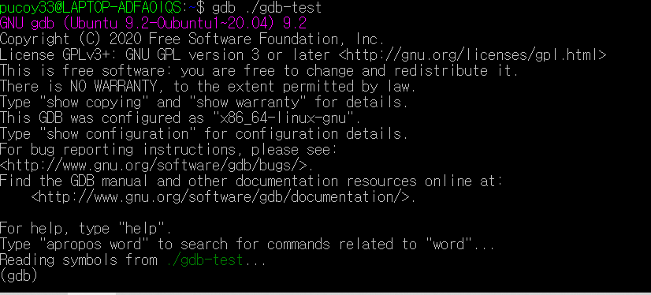

오류는 x가 0일 때 n % x에 의해서 발생한다. 그래서 다음과 같은 명령어를 통해 break포인트를 둔다.

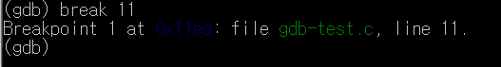

이제 다음과 같은 명령어를 통해서 프로그램을 실행하라고 GDB에게 명령한다.

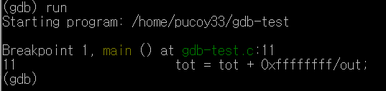

처음 break포인트에 도달했을 때 GDB가 보여준 결과 값이다. 위의 사진에서 볼 수 있듯 디버거는 break포인트에 놓인 선을 보여준다. 이제 다음과 같은 명령어를 통해 out의 현재 값을 인쇄한다.

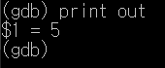

5라는 값이 출력되는 것을 확인할 수 있고 다음과 같은 명령어를 통해서 프로그램이 계속 실행되도록 할 수 있다.

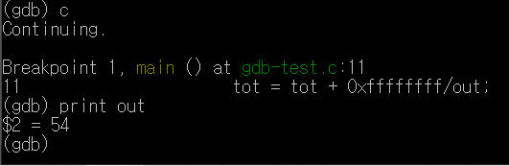

이 작업을 반복하면 out의 값이 0이 될 때가 올 것이다.

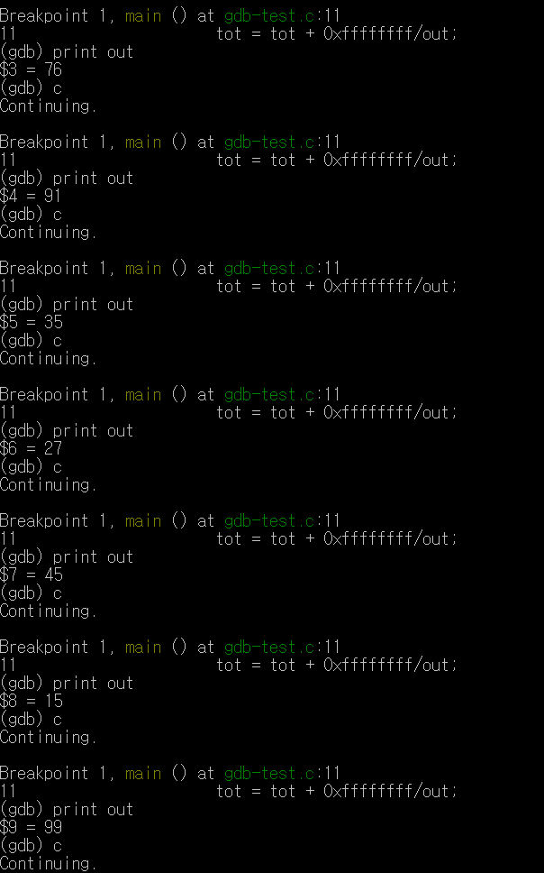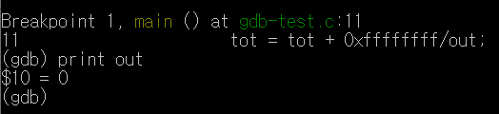

이제 오류 문제를 확인하기 위해서 다음과 같은 명령어를 입력한다. 11번째에 break포인트를 정해두고 11번째에서 오류가 발생하는지 확인하는 것이다.

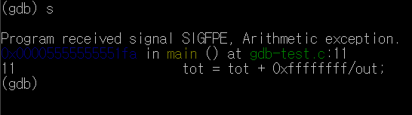

예상했던 것과 같이 이 지점에서 예외가 발생한다. 최종확인을 위해서 같은 명령어를 다음과 같이 입력한다.

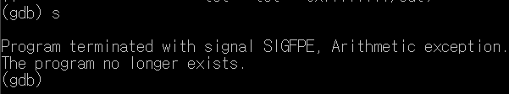

이런 방식으로 프로그램을 디버깅하는 것이다.

B. Linux Objdump Command Examples (Disassemble a Binary File)

factorial.c 파일을 생성한다.

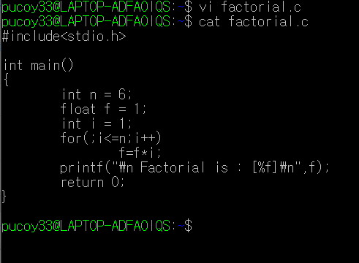

excutable format으로 factorial파일을 만든다. 만들기 위해서는 다음과 같은 명령어를 사용해야 한다.

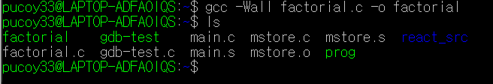

ls명령어를 통해 factorial 파일이 생성된 것을 확인할 수 있다.

1.. 이제 objdump -f 명령어를 통해 객체 파일에 대한 정보를 출력한다.

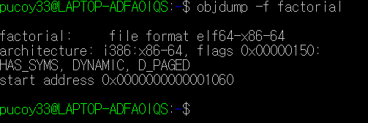

2. 이제 objdump -p 명령어를 통해서 객체 파일의 헤더 내용을 표시해본다.

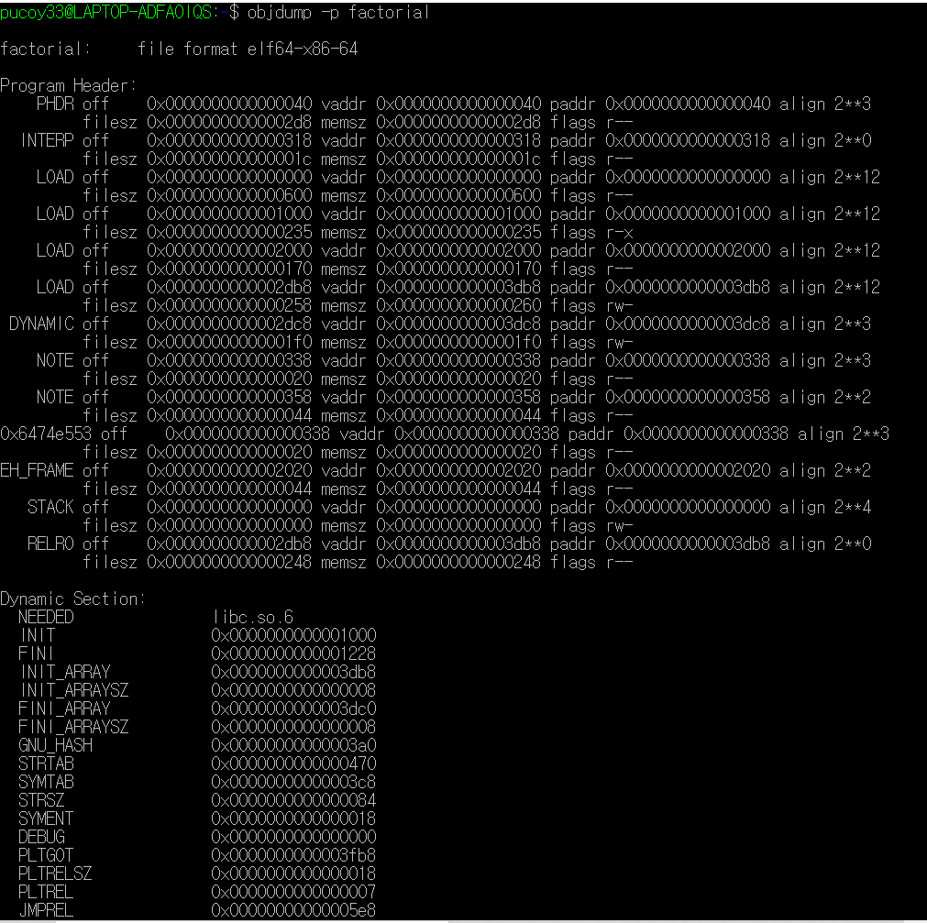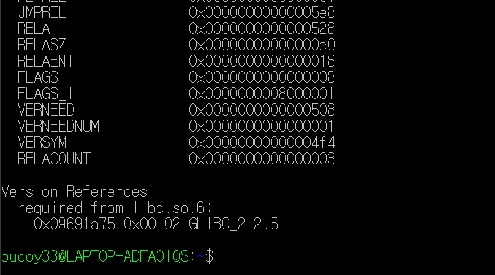

3. 이제 objdump -h 명령어를 이용해보자. 객체 파일에는 다양한 section이 있을 수 있는데 이와 관련된 정보를 objdump -h 명령어를 통해서 출력할 수 있다.

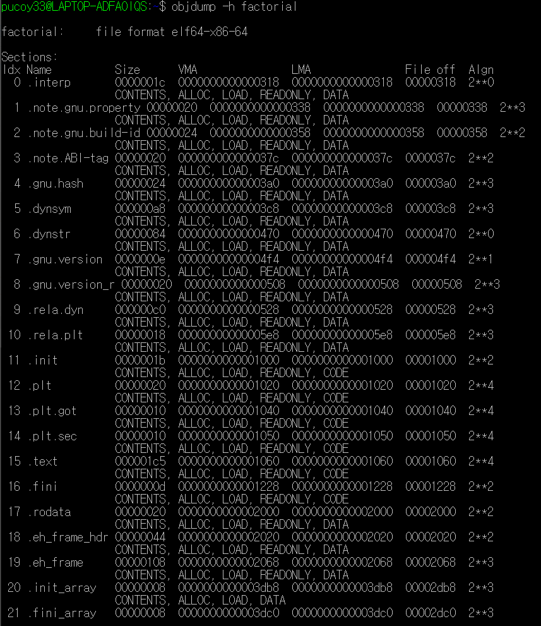

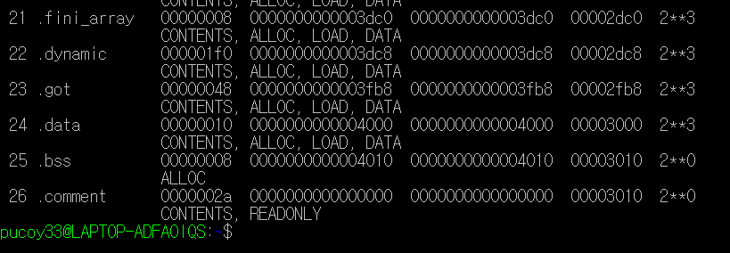

여기에서는 총 26개가 출력된 것을 확인할 수 있다.

4. 이제 objdump -x 명령어를 통해 객체 파일의 모든 헤더와 관련된 정보를 검색해본다.

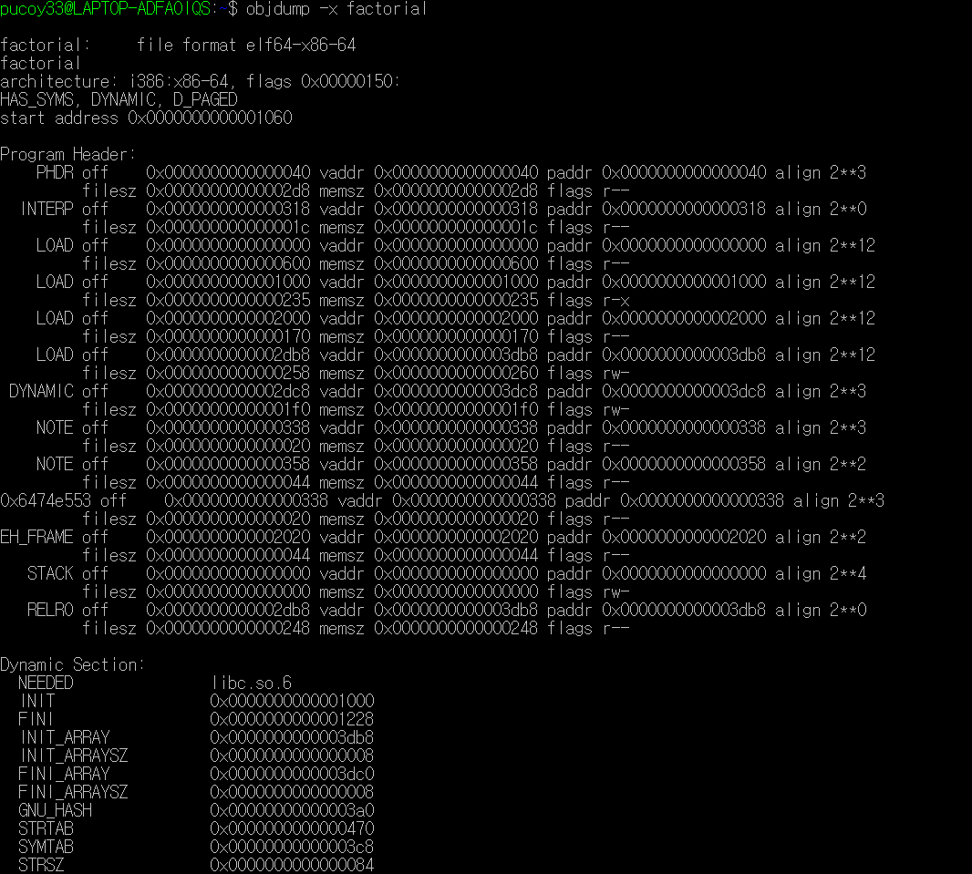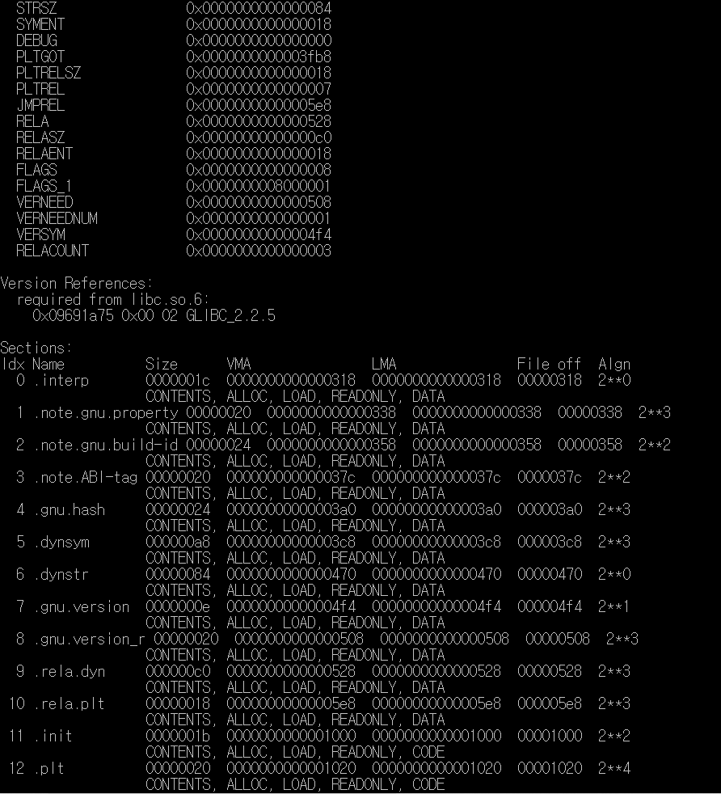

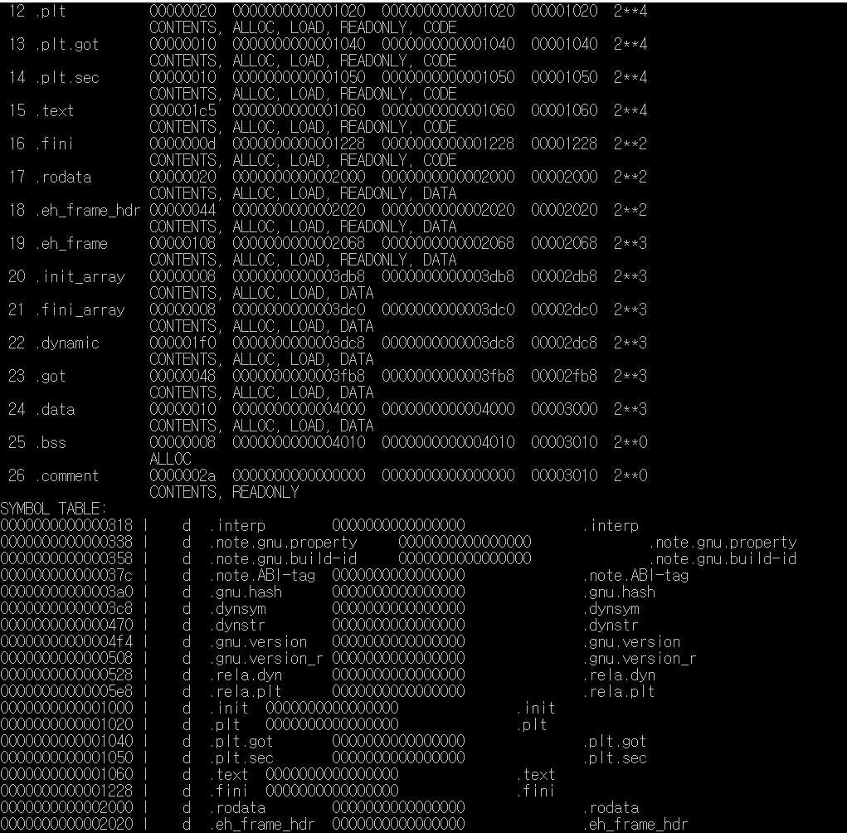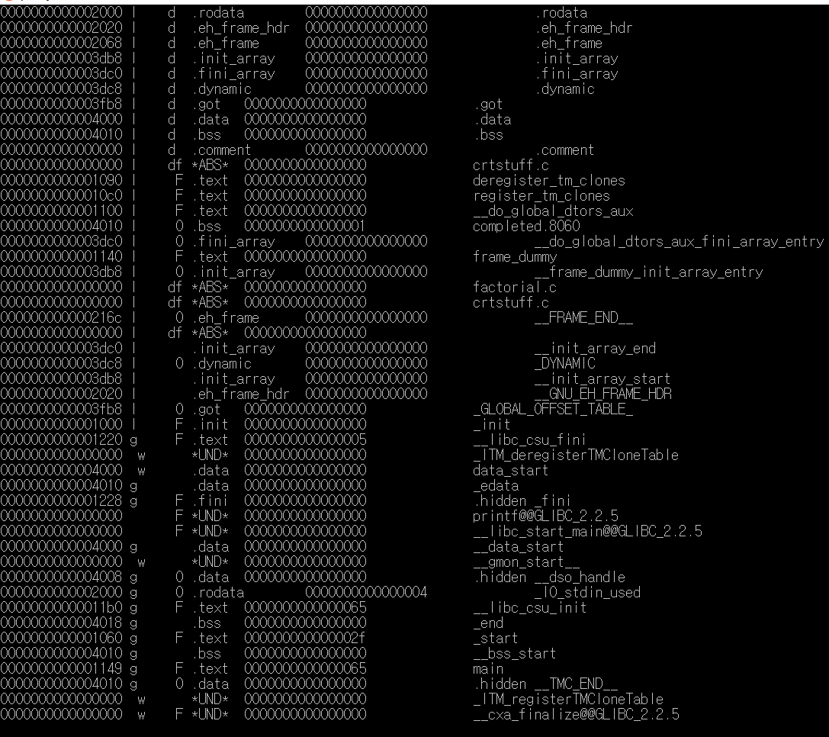

모든 section이 표시되는 것을 확인할 수 있다.

5. 다음에는 objdump -d 명령어를 통해 실행 가능한 section의 어셈블러 내용을 표시한다.



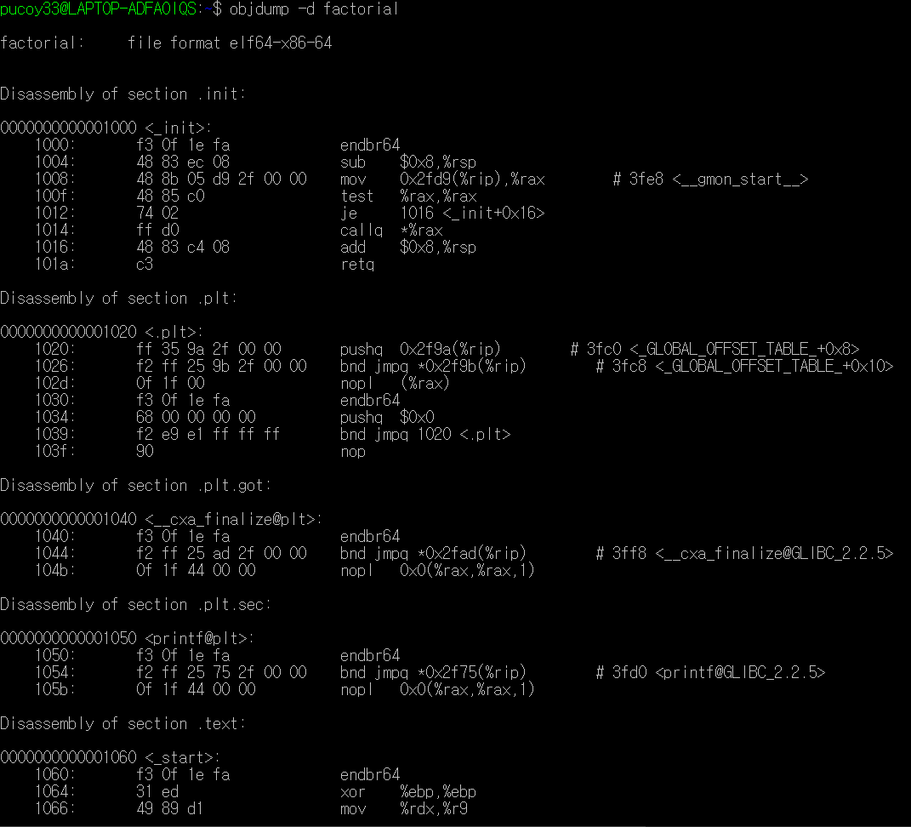

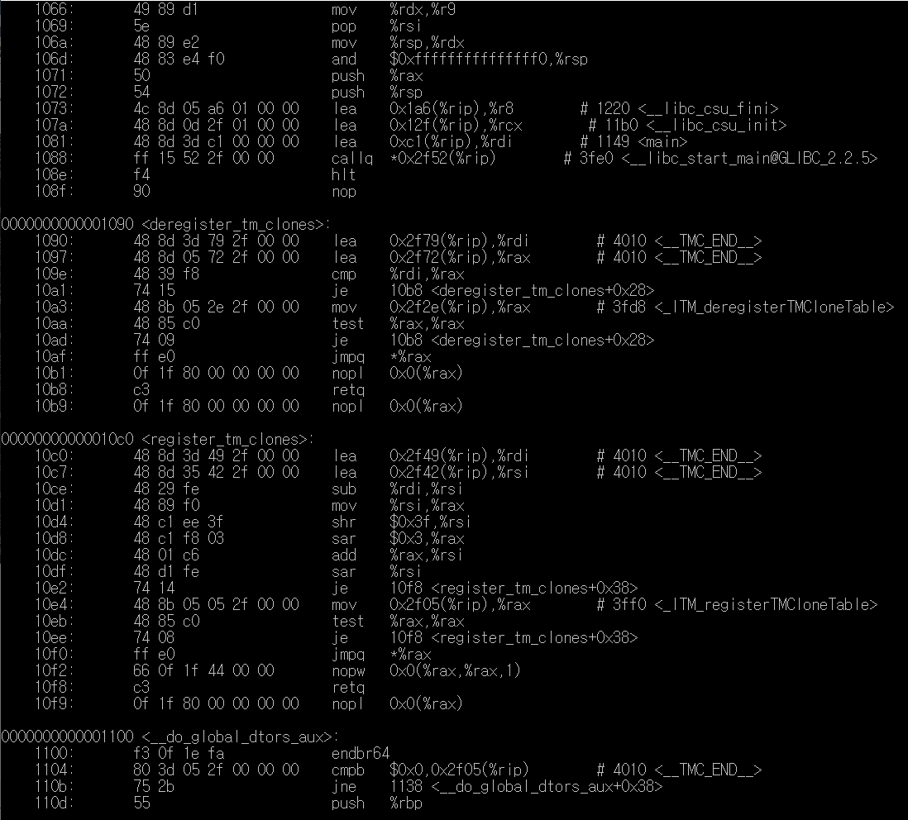

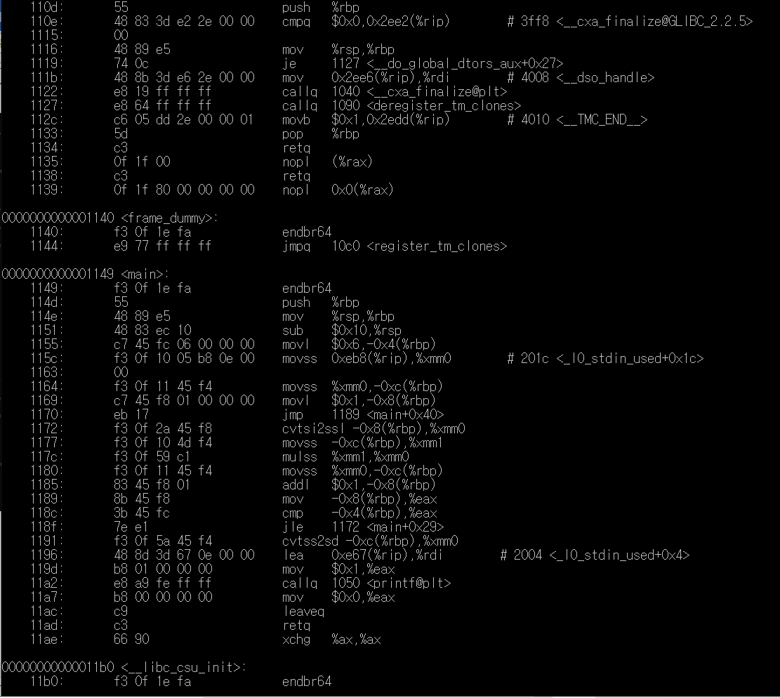

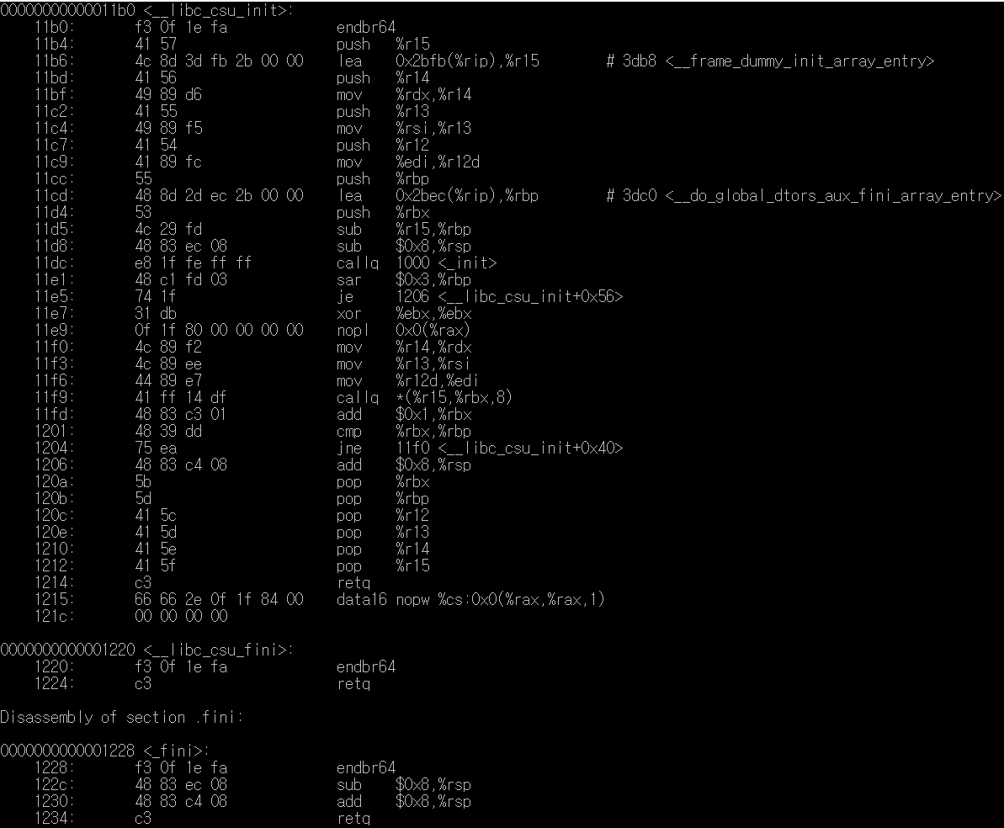

6. 다음은 objdump -D 명령어를 통해 모든 section에 있는 어셈블러의 내용을 출력한다.

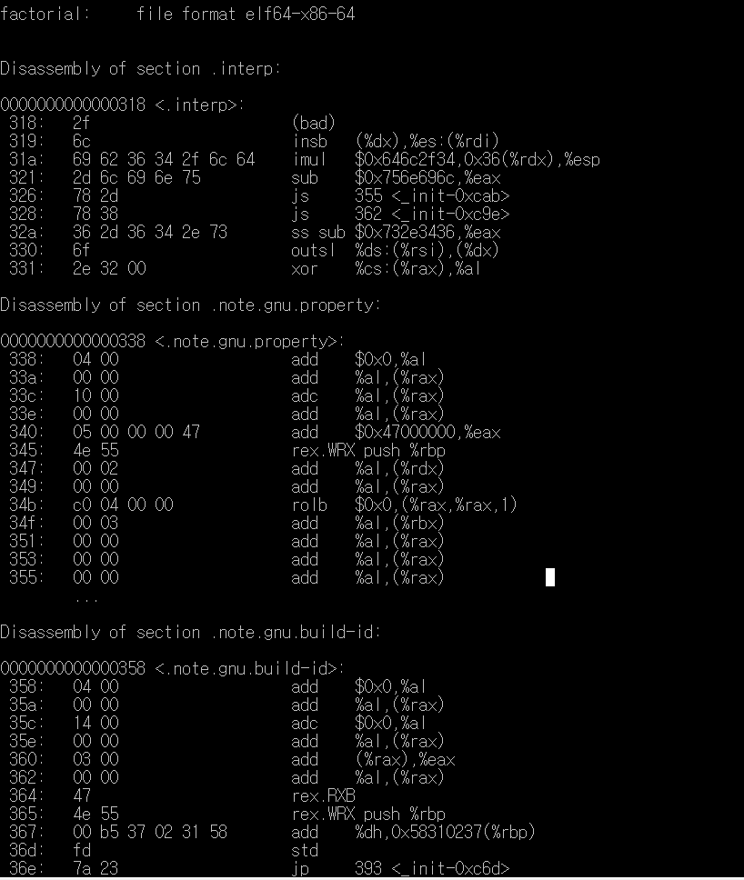

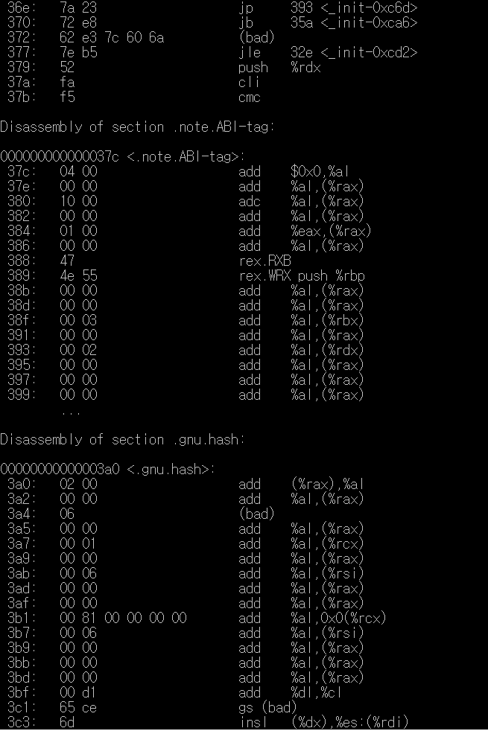

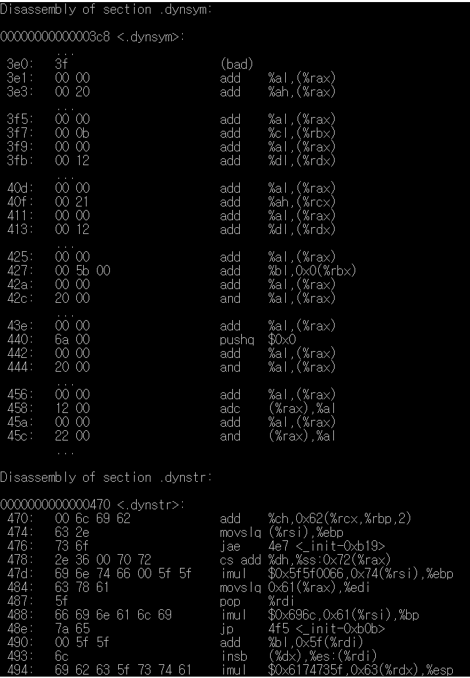

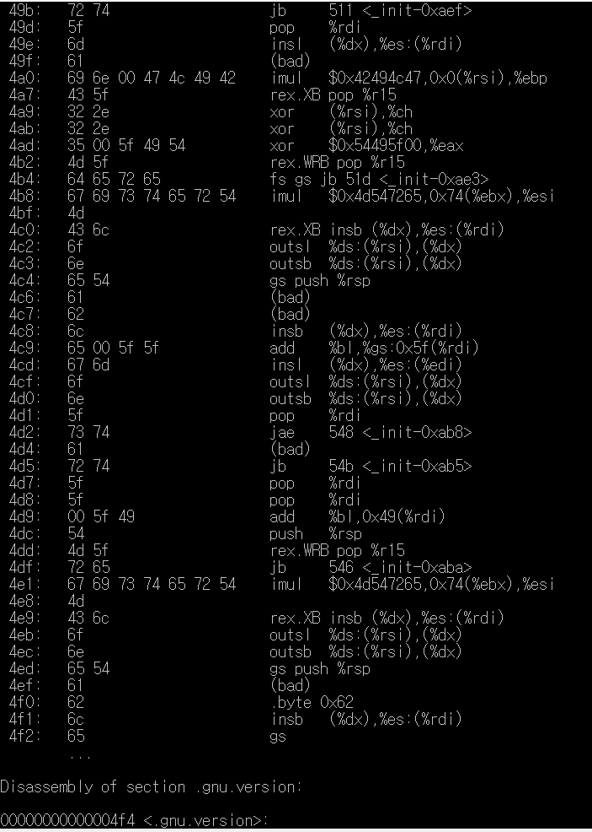

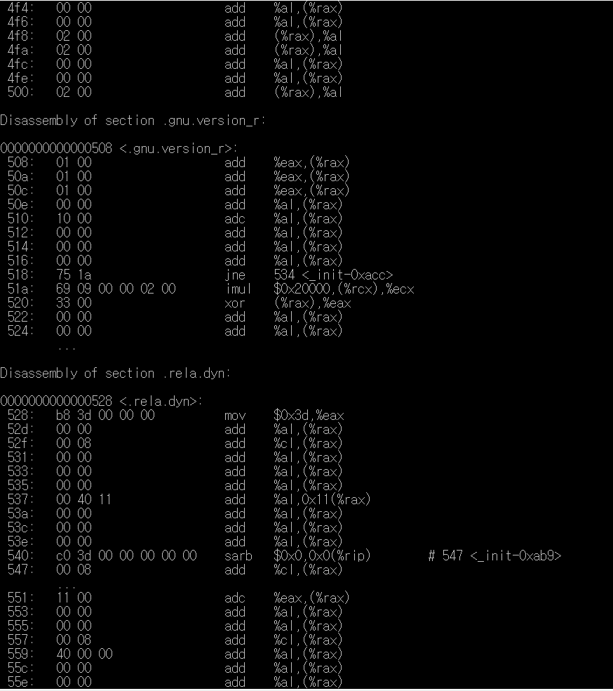

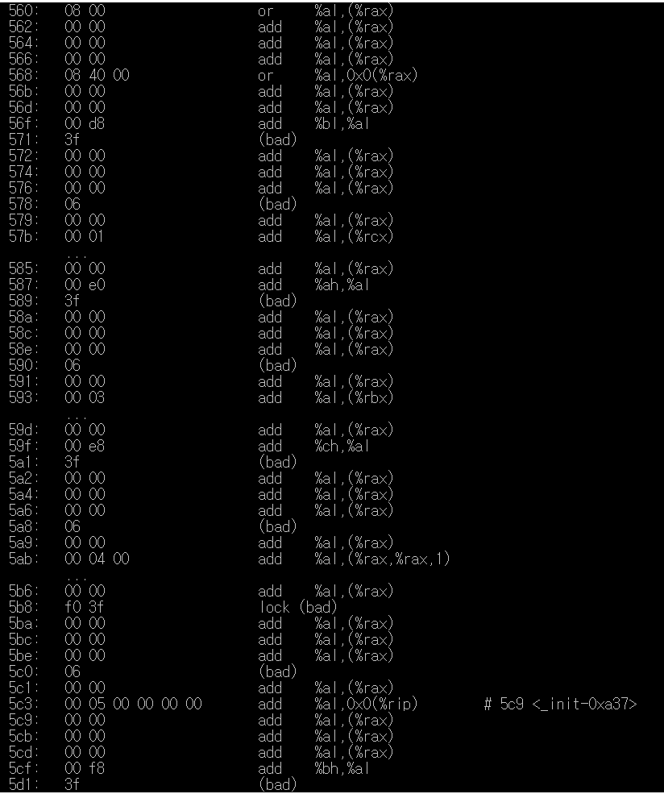

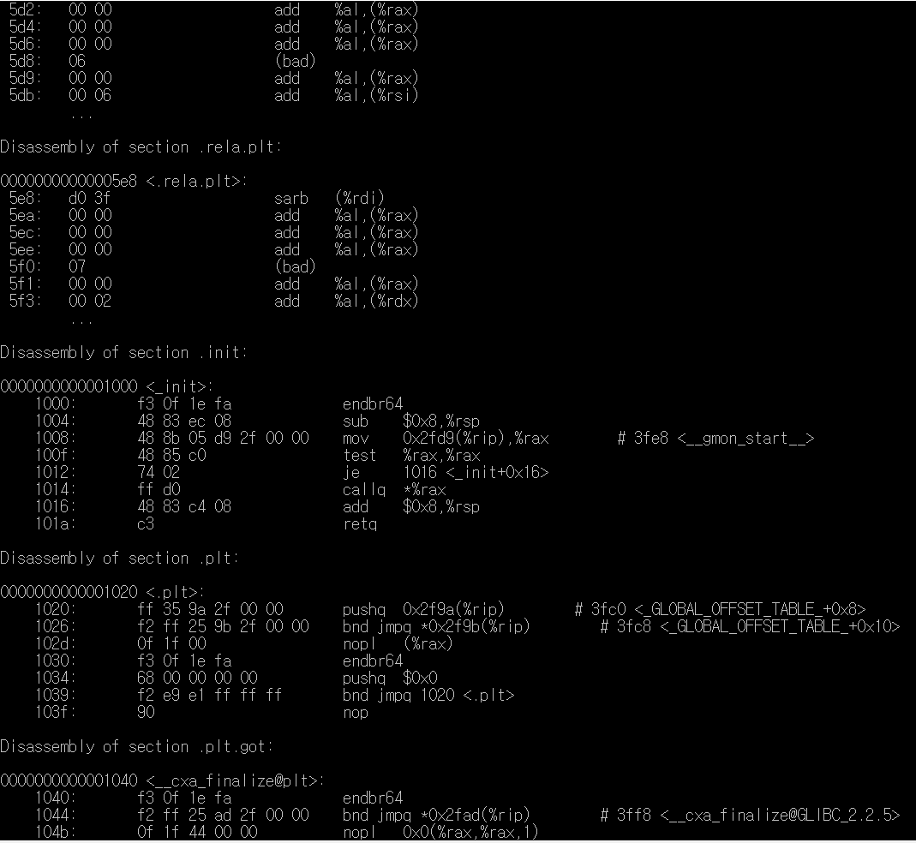

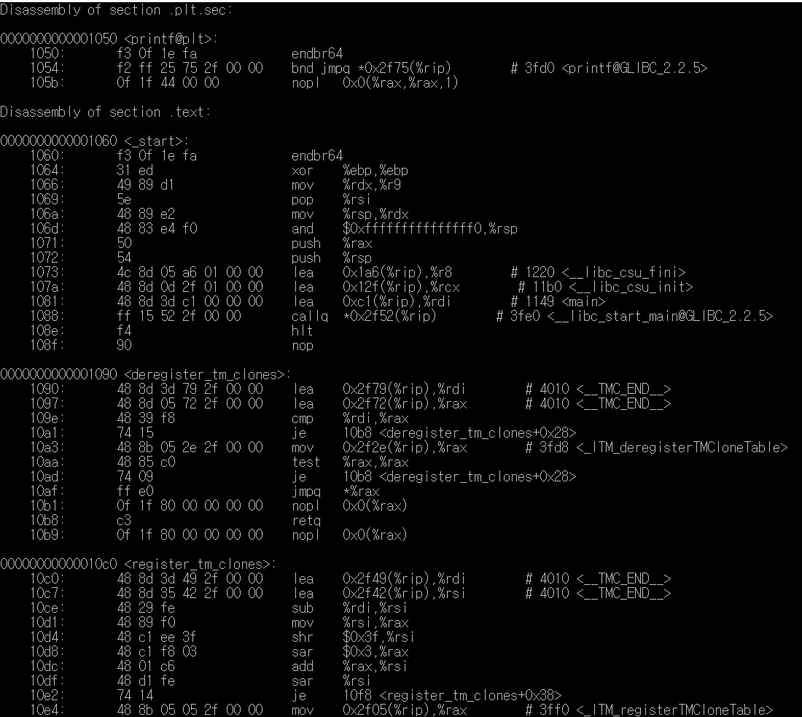

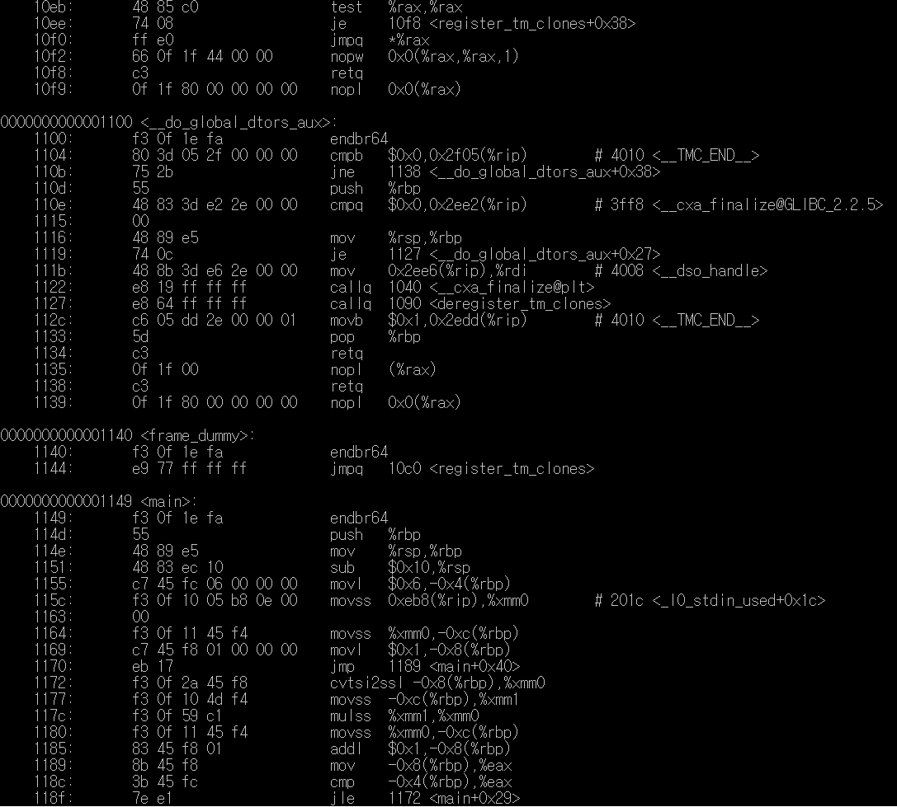

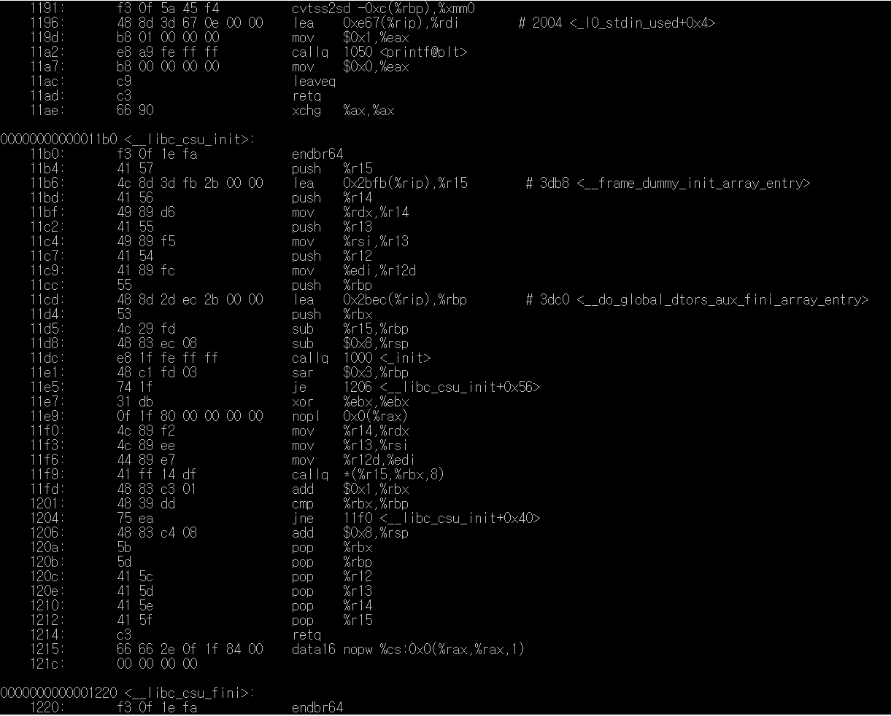

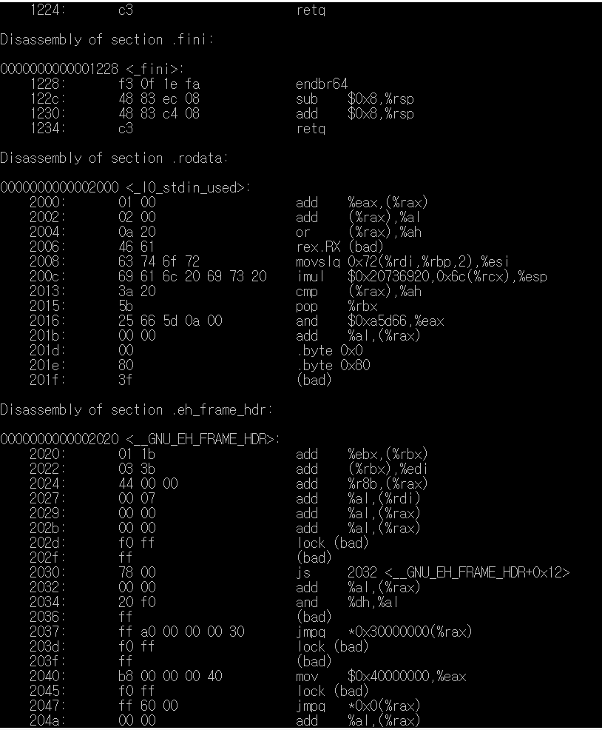

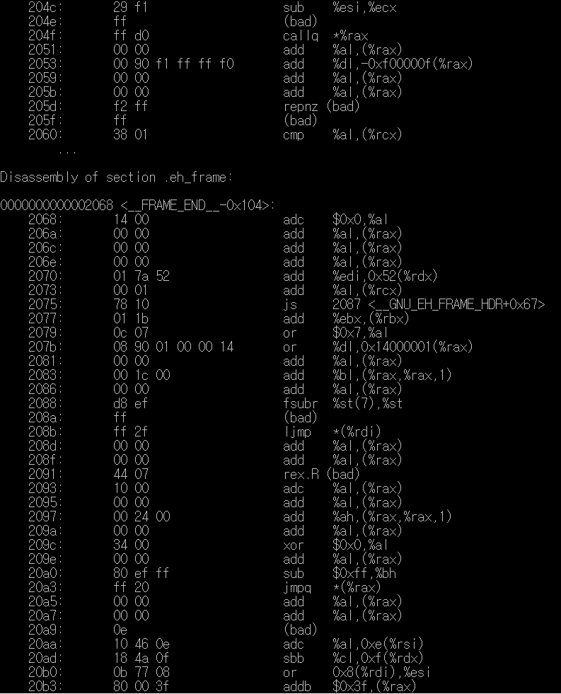

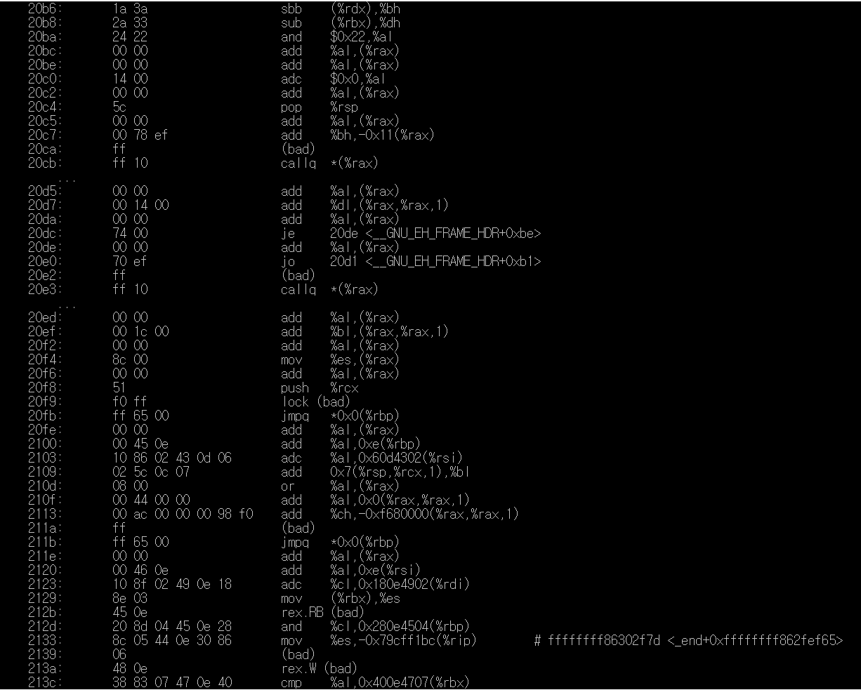

.

.

.

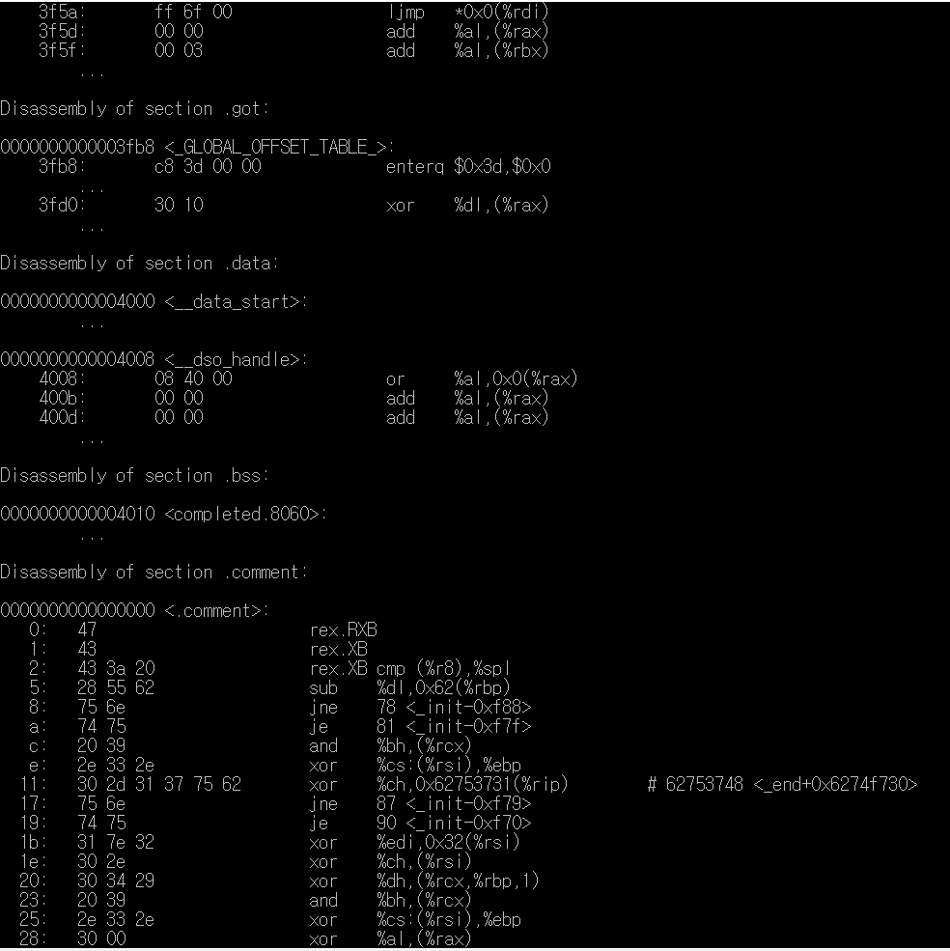

7. 이제 objdump -s 명령어를 통해서 모든 section에 있는 모든 내용을 출력하는 것을 해본다.

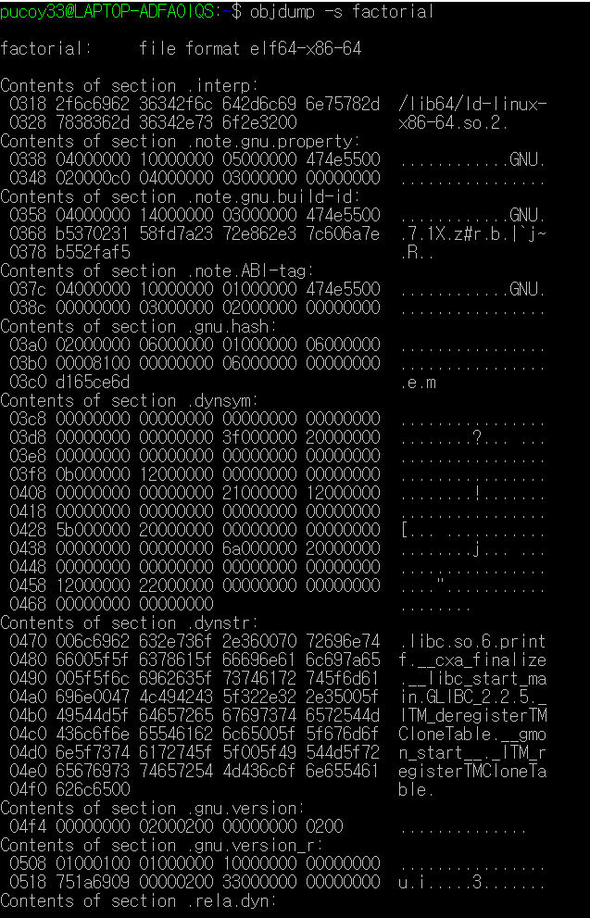

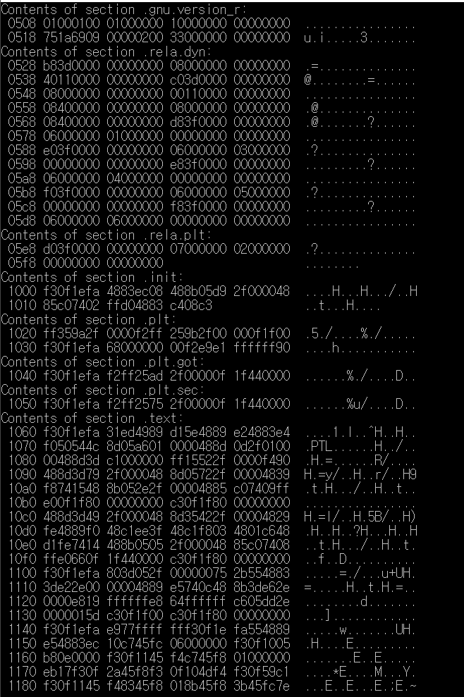

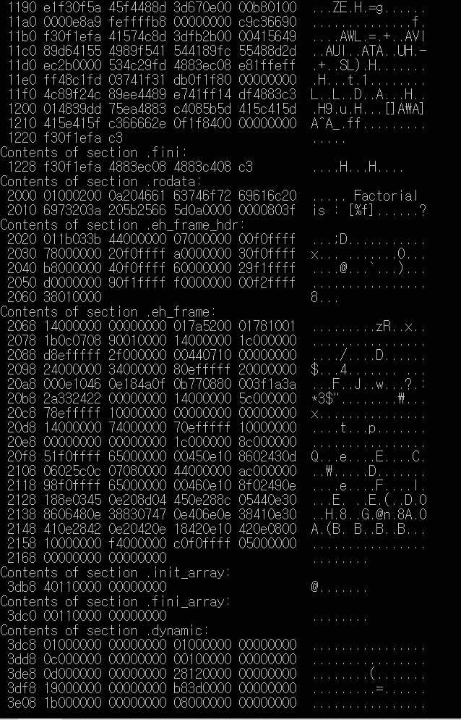

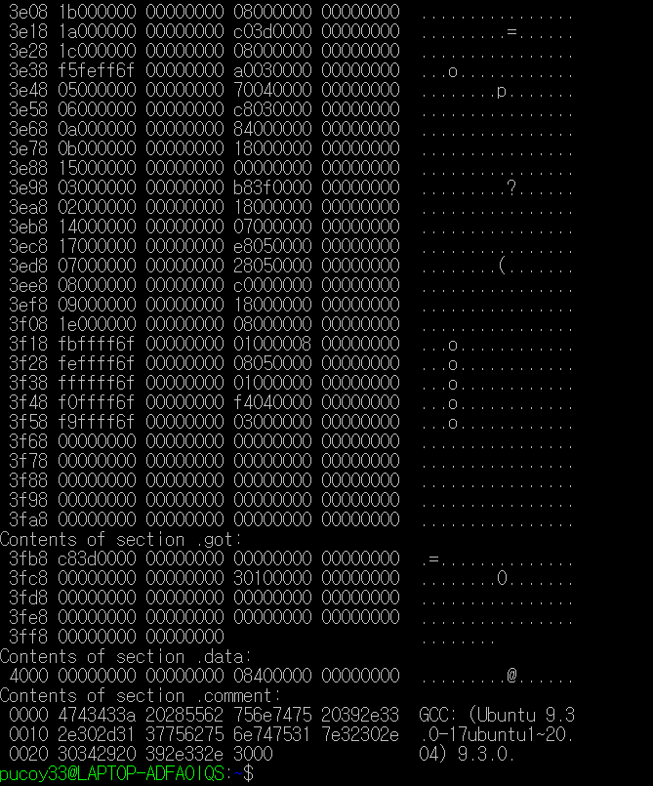

8. 다음은 objdump -g 명령어를 통해서 디버그 정보를 출력한다.

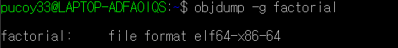

9. 다음으로 objdump -t 명령어를 통해서 symbol table의 내용을 출력한다.

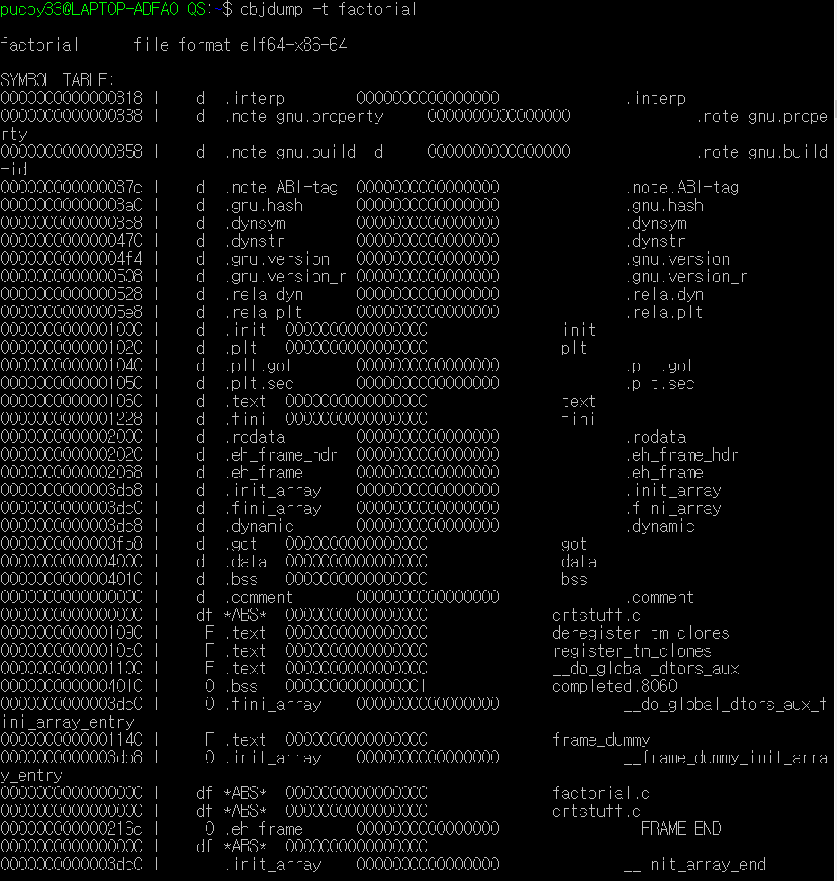

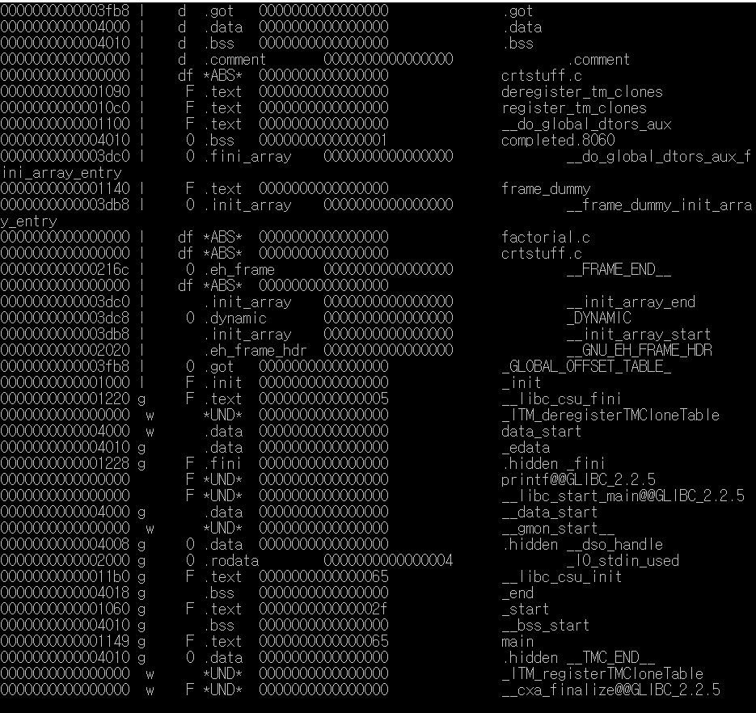

10. 다음으로는 objdump -T명령어를 통해서 dynamic symbol table을 출력한다.

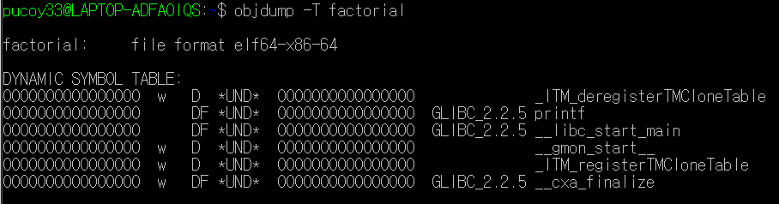

11. 다음으로는 objdump -R 명령어를 통해서 dynamic relocation 요소들을 출력한다.

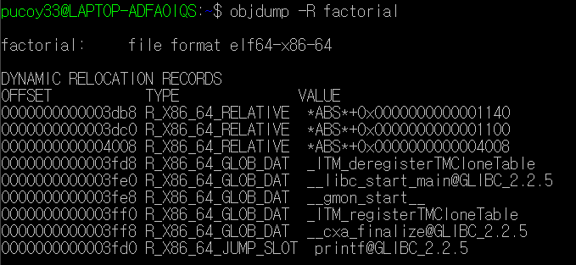

12. 다음으로는 objdump -j명령어를 통해 출력한다.

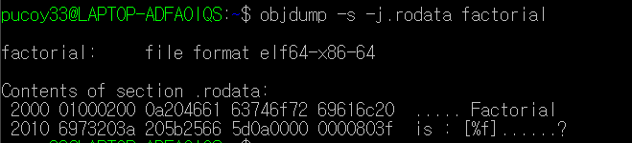

13. 다음은 –prefix-addresses명령어를 통해서 이전의 disassembly 형식을 사용한다.

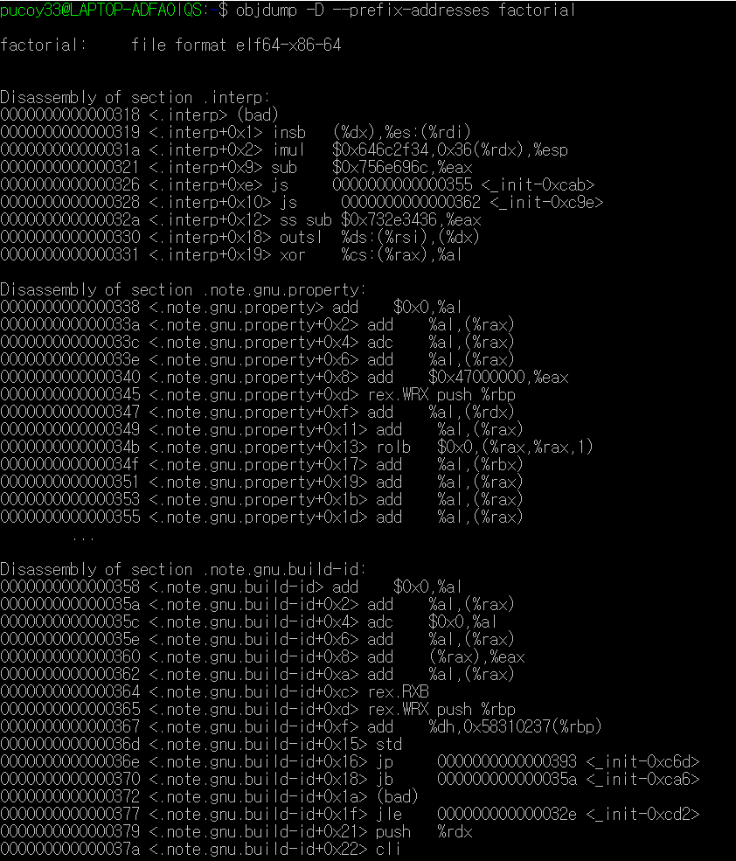

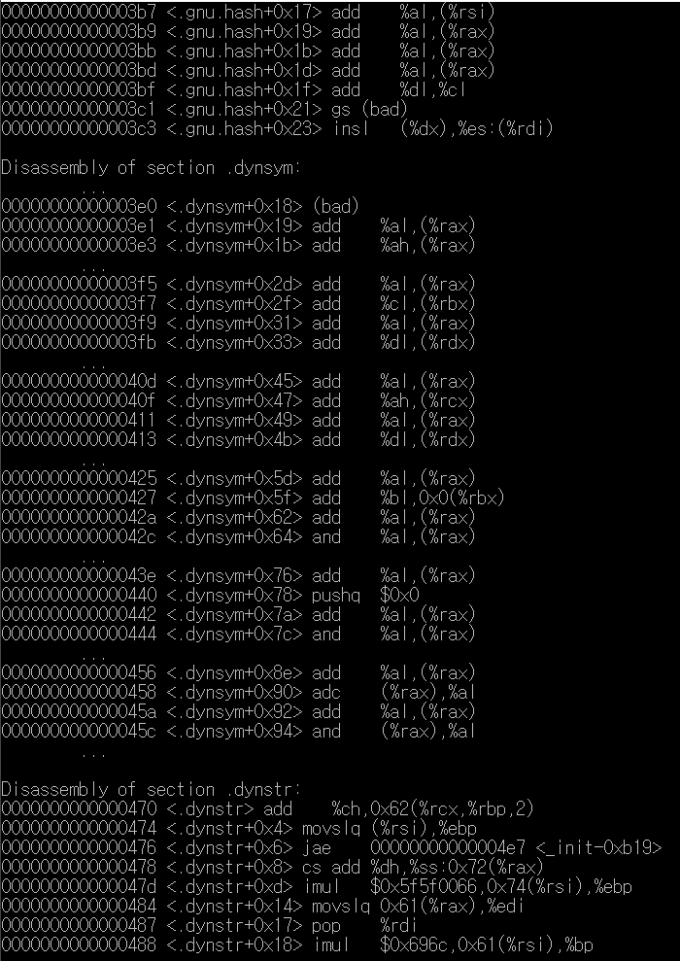

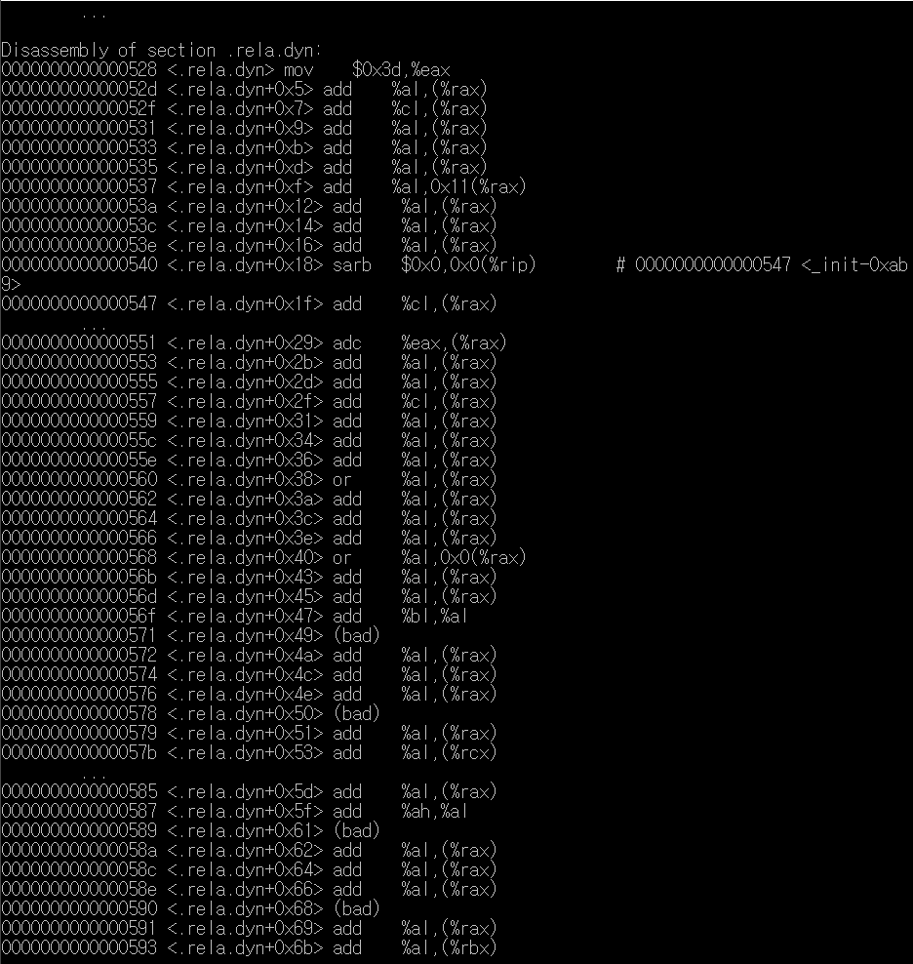

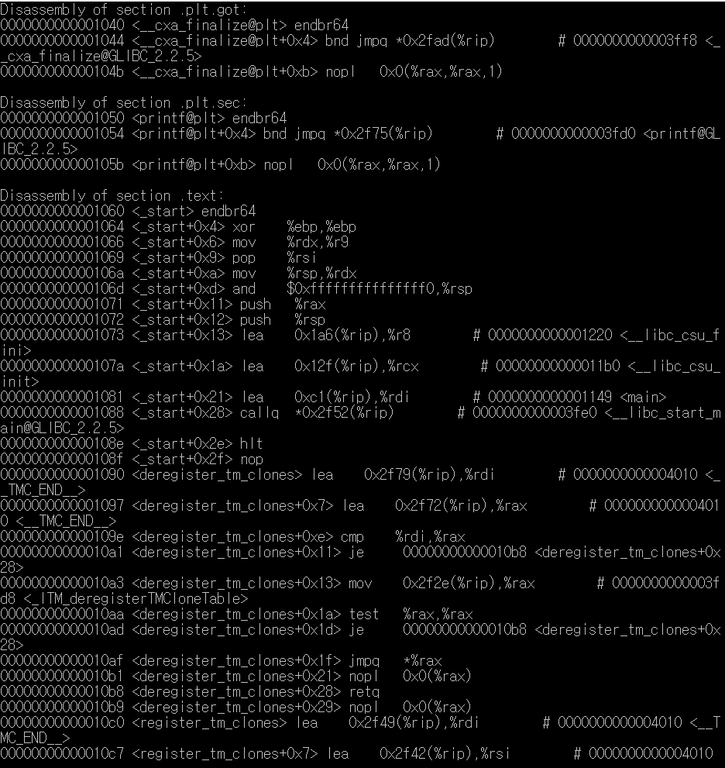

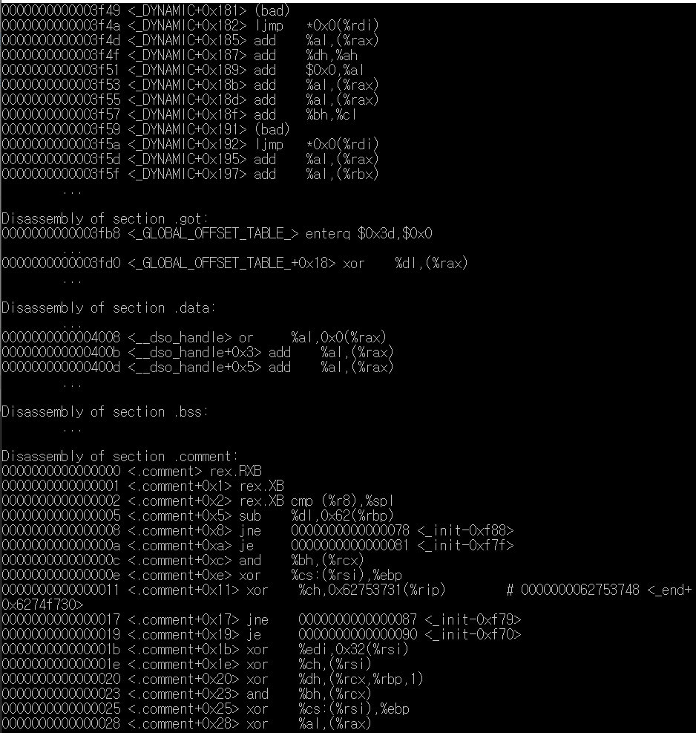

14. 다음으로는 @를 사용해서 입력 옵션을 수락한다.

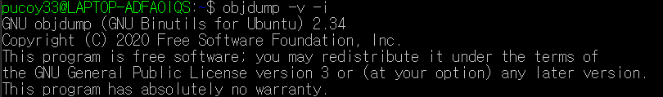

여기서는 -v와 -i옵션을 사용했다. -v가 사용되면 버전에 대한 정보가 출력되고 -i가 사용되면 객체 형식과 구조에 대한 정보를 제공한다.

**3. CSAPP 교재 Chapter 3의 Homework problem 3.58, 3.63, 3.71를 수행하고 보고서에 포함한다.**

<3.58>

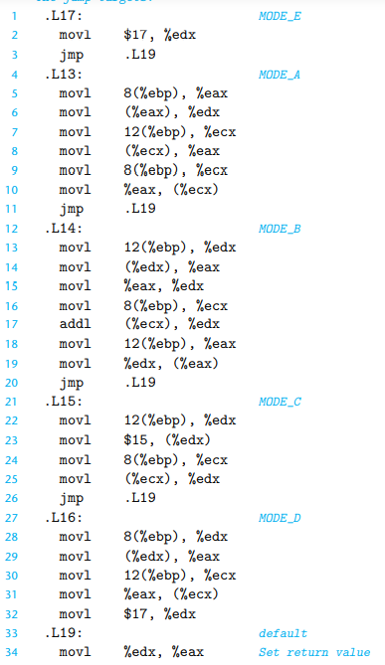

위의 어셈블리 코드에 따라 .L17을 보면

MODE_E는 %edx에 상수 값 17을 대입한다.

따라서, C 코드로 바꾸면 다음과 같다.

case MODE_E:

result = 17;

break;

위의 코드에서 .L13을 보면

MODE_A는

result에 *p1을 대입하고

*p1에 *p2를 대입하는 식이 된다.

따라서, C 코드로 바꾸면 다음과 같다.

case MODE_A:

result = *p1;

*p1 = *p2;

break;

위의 코드에서 .L14를 보면

MODE_B는

result에 *p1과 *p2를 더한 값을 대입해주고

*p2에 result값을 대입해준다.

따라서, C 코드로 바꾸면 다음과 같다.

case MODE_B:

result = *p1 + *p2;

*p2 = result;

break;

위의 코드에서 .L15를 보면

MODE_C는

*p2에 상수 15값을 대입해주고

result에 *p1을 대입해준다.

따라서, C 코드로 바꾸면 다음과 같다.

case MODE_C:

*p2 = 15;

Result = *p1;

break;

위의 코드에서 .L16을 보면

MODE_D는

*p2에 *p1을 대입하고

result에 상수 값 17을 대입한다.

따라서, C 코드로 바꾸면 다음과 같다.

case MODE_D:

*p2 = *p1;

result = 17;

break;

그리고 .L19를 통해서 %edx의 값을 -1로 초기화한다고 했으니 default일 때 result의 값에 -1을 대입한다. 그리고 result의 값을 return한다.

따라서, C 코드로 하면 다음과 같다.

default:

result = -1;

}

return result;

따라서 다음과 같은 3.58.c 파일을 생성한다.

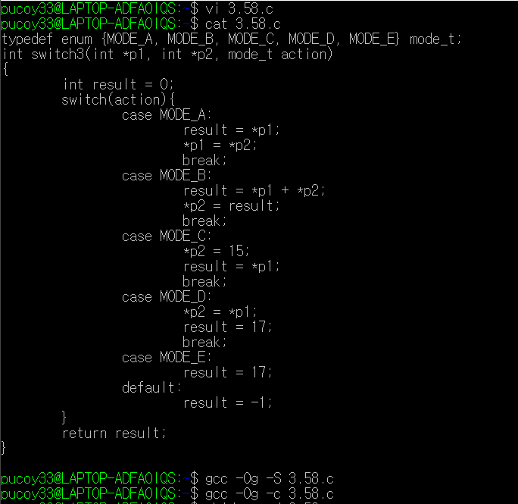

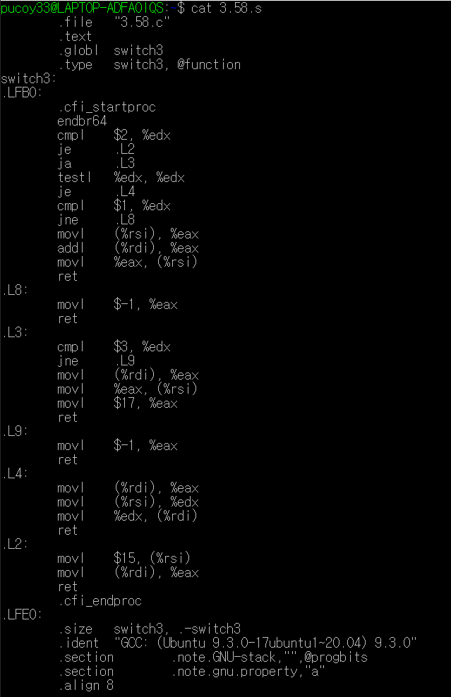

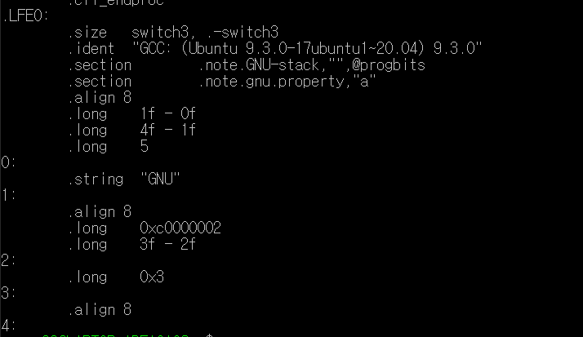

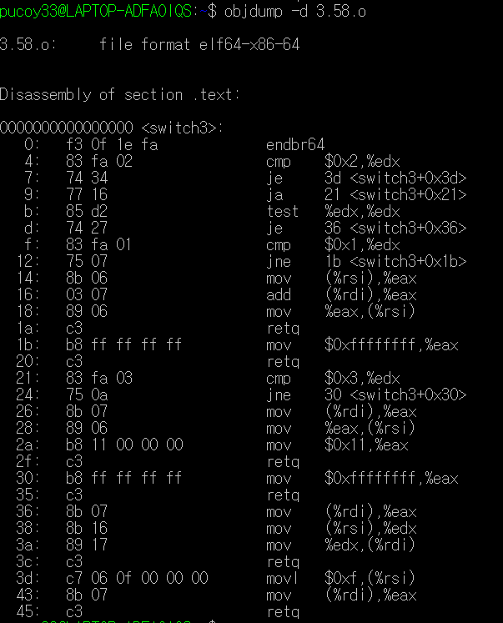

<3.63>

다음 코드는 J열에 있는 원소들의 합을 구하는 C 코드이다.

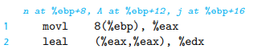 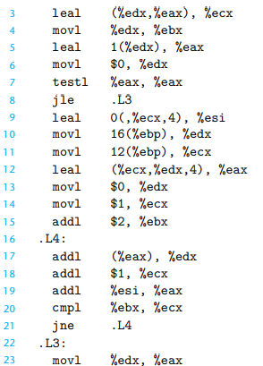

다음 어셈블리 코드를 보고 E1(n)과 E2(n)을 정의해야 한다.

어셈블리 코드는 n에 %ebp+8을 A에 %ebp+12를 j에 %ebp+16을 대입한다는 코드이다.

따라서, E1(n)은 2*n+1로 정의돼야 한다.

그리고 E2(n)은 3*n으로 정의돼야 한다.

따라서 C 코드로 작성하면 다음과 같다.

#define E1(n) (2*n+1)

#define E2(n) (3*n)

Int sum_col(int n, int A[E1(n)][E2(n)], int j){

int i;

int result = 0;

for(i =0; i < E1(n); i++)

result +=A[i][j];

return result;

}

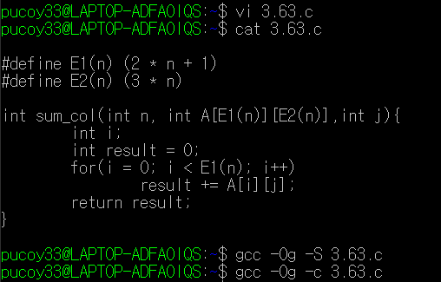

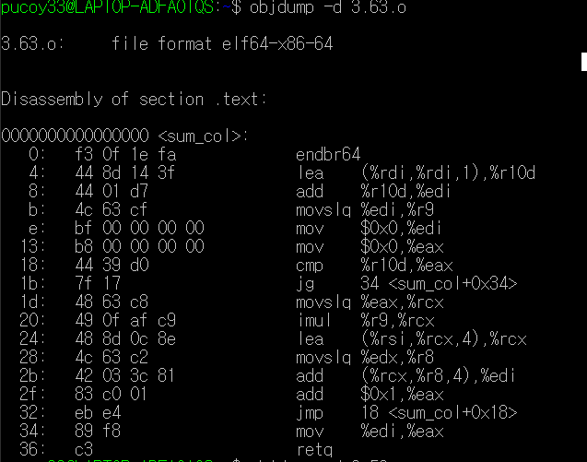

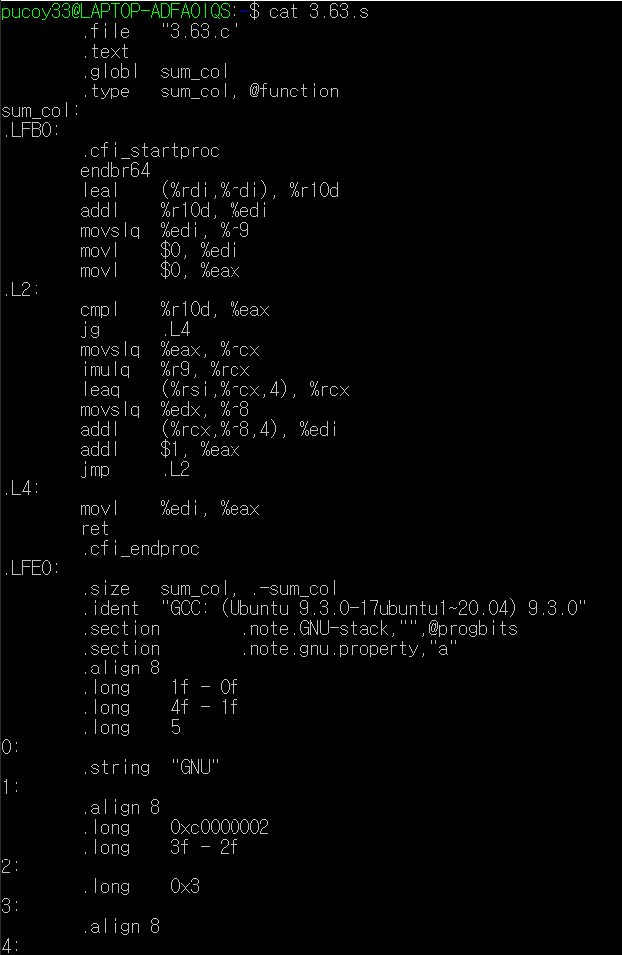

<3.71>

표준 입력에서 한 줄을 읽어서 표준 출력으로 써주는 함수 good_echo를 작성하라. 이 함수를 구현할 때 입력하는 줄의 길이를 한정하지 말아야 한다. 라이브러리 함수 fgets를 사용해도 좋지만 버퍼를 위해 할당한 크기보다 더 많은 문자의 입력이 있는 경우에도 정확히 동작해야 한다. 에러 조건들을 체크해야 하고 에러 발생 시에는 리턴 해야 한다.

일단 3.71.c파일을 생성한다

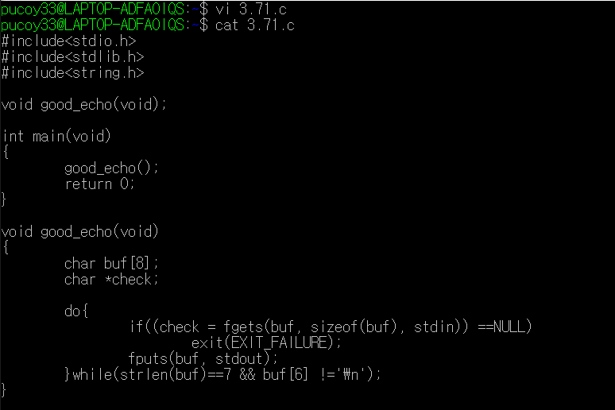

이제 3.71파일을 생성해서 실행하여 입력 값에 대한 출력 값이 잘 나오는지 확인한다.

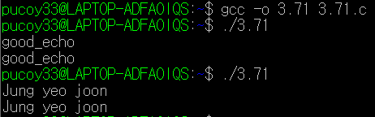

**D. CSAPP 교재 Chapter 7의 내용을 실습하고 보고서에 포함한다.**

**1. 7.1절 GNU 컴파일 시스템에서 제공하는 Compiler Driver의 동작이해**

실행하기에 앞서서 일단 main.c와 sum.c 코드를 생성한다.

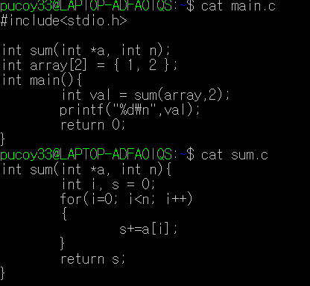

이제 다음과 같은 명령어를 통해 main.c파일과 sum.c를 링크해서 실행가능한 목적파일 prog를 생성한다.



이제 다음과 같은 명령어를 통해서 prog를 실행시킨다.

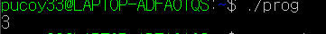

배열 array에 있는 원소들의 합이 출력된 것을 확인할 수 있다.

**-7.62절 Static Library와 Linking하기.**

일단 addvec.c, multvec.c, main2.c, vector.h 파일을 생성한다.

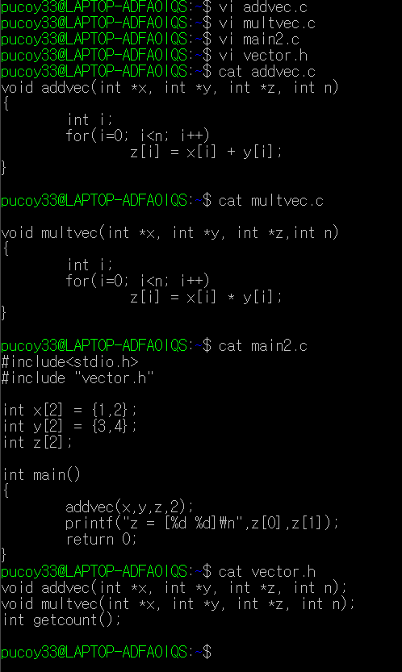

이제 unix> gcc -c addvec.c multvec.c

unix> ar rcs libvector.a addvec.o multvec.o

문장을 실행해 addvec()과 multvec()의 정적 라이브러리를 생성한다.

그리고

linux> gcc -c main2.c

linux> gcc -static -o p2 main2.o ./libvector.a

문장을 실행해서 main2.o와 libvector.a를 링크한다.

그리고 p2를 실행시킨다.

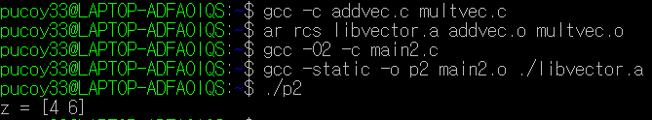

**2. 7.10절 Shared Library로 Dynamic Linking하기**

linux> gcc -shared -fpic -o libvector.so addvec.c multvec.c

명령어를 통해서 벡터 산술연산 루틴들의 공유 라이브러리 libvector.so를 만든다.

linux> gcc -o p2 main2.c ./libvector.so

명령어를 실행해 공유 라이브러리를 main2.c와 링크한다.

그리고 p2를 실행시킨다.

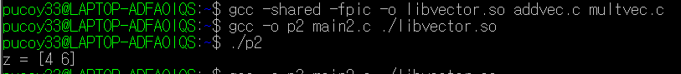

**-7.11절 어플리케이션으로부터 공유 라이브러리를 로드하고 링크하기**

일단 dll.c파일을 생성한다.

그 이후에는 unix> gcc -rdynamic -O2 -o p3 dll.c -ldl 명령어를 통해서

dll.c를 통해 공유라이브러리 libvector.so를 런타임에 동적으로 로드하고 링크한다.

그리고 p3를 실행시킨다.

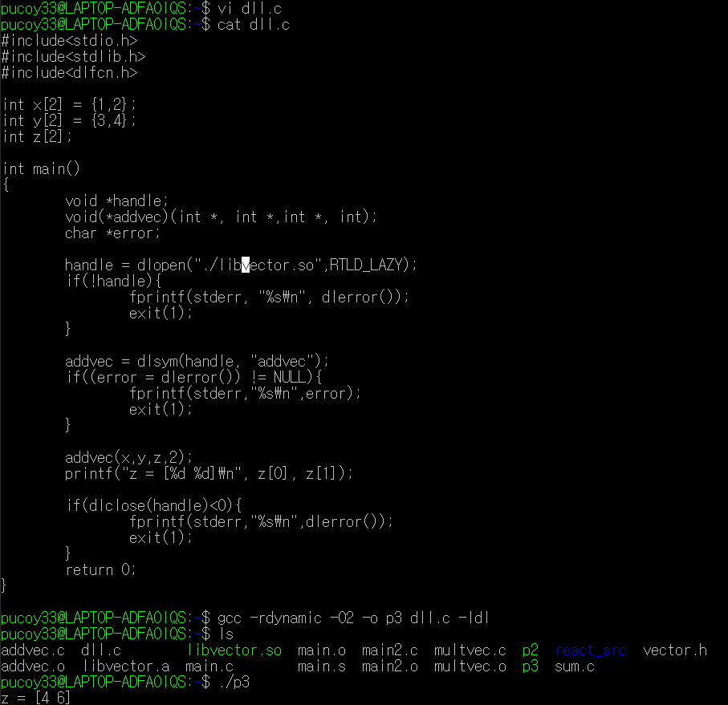

**3. 7.13절 Library Interpositioning(라이브러리 삽입)**

mymalloc.c파일과 int.c파일 그리고 malloc.h파일을 생성한다.

다음과 같은 명령어를 실행한다.

gcc -DCOMPILETIME -c mymalloc.c

gcc -I. -o intc int.c mymalloc.o

이 명령어를 실행하면 -I파라미터가 존재하기 때문에 C프로세서에게 통상적인 시스템 목록을 검색하기 전에 먼저 현재 목록에서 malloc.h를 찾으라고 알려준다.

그리고 ./intc 명령어를 통해 실행한다.

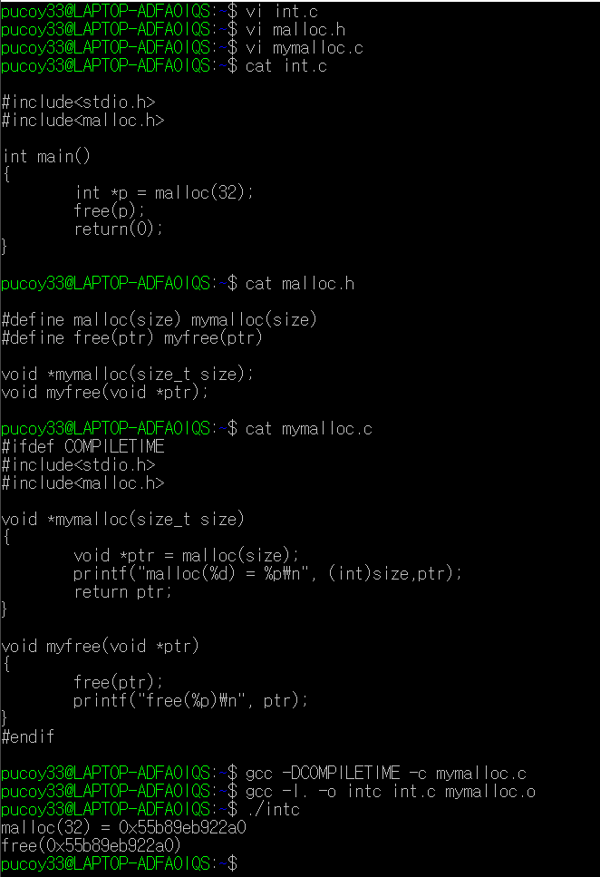

**링크 시점에 삽입하기**

일단 mymalloc.c파일을 새로 만들어준다.

다음과 같은 명령어를 통해 재배치 가능한 목적 파일로 컴파일한다.

gcc -DLINKTIME -c mymalloc.c

gcc -c int.c

그리고 다음과 같은 명령어로 목적파일들을 실행가능 파일로 링크한다.

gcc -Wl, --wrap, malloc -Wl, --wrap, free -o intl int.o mymalloc.o

그리고 ./intI를 입력해 실행시킨다.

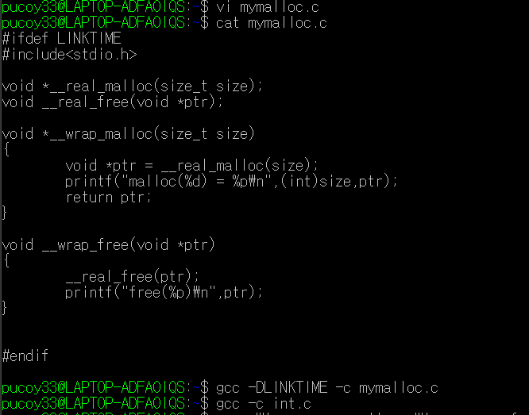



**실행 시점에 삽입하기**

일단 mymalloc.c파일과 intr.c파일을 새로 만든다.

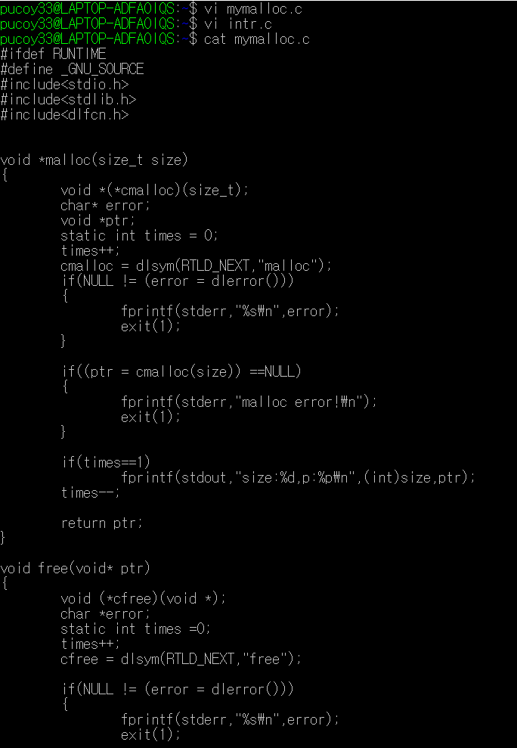

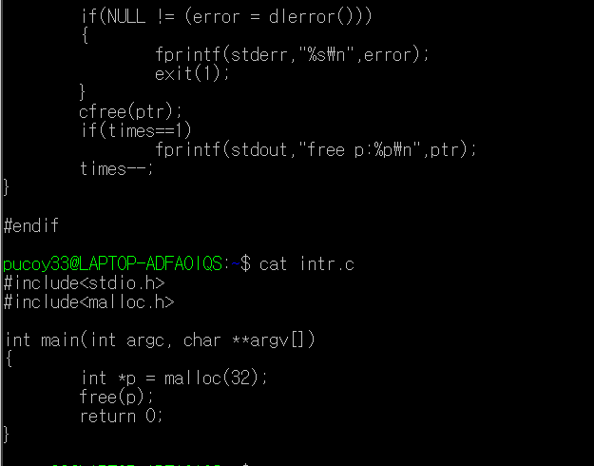

다음과 같은 명령어로 malloc와 free에 대한 래퍼함수들을 포함하는 공유라이브러리를 빌드한다.

gcc -shared -fpic -o mymalloc.so -DRUNTIME mymalloc.c -ldl

다음과 같은 명령어로 메인 프로그램을 컴파일한다.

gcc –o intr int.c

마지막으로 다음과 같은 명령어로 쉘에서 실행한다.

LD_PRELOAD=”./mymalloc.so” ./intr

